MỤC LỤC
MỤC LỤC 1
DANH MỤC CÁC TỪ VÀ CÁC KÝ HIỆU VIẾT TẮT 4
DANH MỤC CÁC BẢNG 5
DANH MỤC CÁC HÌNH 6
CHƯƠNG I: THÔNG TIN CHUNG 7
1. Thông tin chủ dự án 7
2. Thông tin về dự án 7
3. Công suất, công nghệ, sản phẩm sản xuất của dự án đầu tư 8
3.1. Công suất của dự án đầu tư 8
3.2. Công nghệ sản xuất của dự án 8
3.2.1. Hệ thống khai thác 8
3.2.2. Trình tự khai thác 9
3.2.3. Cơ chế hoạt động 11
3.2.4. Các thông số hệ thống khai thác 12
3.2.5. Chế độ làm việc 13
3.3. Sản phẩm của dự án đầu tư 13
4. Nguyên liệu, nhiên liệu, nguồn cung cấp điện, nước của dự án 13
4.1. Nhu cầu sử dụng nước 13
4.2. Nhu cầu sử dụng điện 14
4.3. Nhu cầu sử dụng nhiên liệu 14
5. Các thông tin khác vể dự án 14
5.1. Tình hình triển khai xây dựng, vị trí khai thác 14
5.1.1. Tình hình triển khai xây dựng 14
5.1.2.Vị trí khu vực khai thác 15
5.2. Các hạng mục công trình 16
5.2.1. Khai trường khai thác 16
5.2.2. Bãi chứa và văn phòng mỏ 16
5.2.3. Các hạng mục công trình phụ trợ 17
5.2.4. Các hạng mục công trình xử lý chất thải và bảo vệ môi trường 17
CHƯƠNG II: SỰ PHÙ HỢP CỦA DỰ ÁN ĐẦU TƯ VỚI QUY HOẠCH, KHẢ NĂNG CHỊU TẢI CỦA MÔI TRƯỜNG 18
1. Sự phù hợp của dự án đầu tư với quy hoạch bảo vệ môi trường quốc gia, quy hoạch tỉnh, phân vùng môi trường 18
2. Sự phù hợp của dự án đầu tư đối với khả năng chịu tải của môi trường 18
2.1. Sự phù hợp của dự án đối với hệ thống thoát nước mưa của khu vực 18
2.2. Sự phù hợp của dự án đối với hệ thống thoát nước thải của khu vực 19
CHƯƠNG III: KẾT QUẢ HOÀN THÀNH CÁC CÔNG TRÌNH, BIỆN PHÁP BẢO VỆ MÔI TRƯỜNG 20
1. Công trình, biện pháp thoát nước mưa, thu gom và xử lý nước thải 20
1.1. Thu gom, thoát nước mưa 20
1.2. Thu gom, thoát nước thải 20
1.2.1. Nước thải sinh hoạt 20
1.2.2. Nước thải sản xuất 22
1.3. Xử lý nước thải 22
1.3.1. Nước thải sinh hoạt tại bãi cát 22
1.3.2. Nước thải sau sàng, tuyển tại bãi cát 23
2. Công trình, biện pháp xử lý bụi, khí thải 24
3. Công trình, biện pháp lưu giữ, xử lý chất thải rắn thông thường 25
4. Công trình, biện pháp lưu giữ, xử lý chất thải nguy hại 25
5. Công trình, biện pháp giảm thiểu tiếng ồn, độ rung 26
6. Phương án phòng ngừa, ứng phó sự cố môi trường trong quá trình vận hành thử nghiệm và khi dự án đi vào vận hành 26
6.1. Biện pháp khống chế nguy cơ ô nhiễm do xăng dầu, giảm thiểu nguy cơ rò rỉ, tràn dầu 26
6.2. Biện pháp giảm thiểu tác động đến hiện trạng sạt lỡ, xói mòn và bồi tụ 02 bờ 27
6.3. Biện pháp giảm thiểu xâm thực sâu, gây mất ổn định lớp bùn đáy trong quá trình khai thác cát 27
6.4. Biện pháp an toàn giao thông, an toàn và vệ sinh lao động 28
6.5. Phương án phối hợp với các đơn vị khai thác trong khu vực lòng hồ 28
7. Biện pháp bảo vệ môi trường đối với nguồn nước công trình thủy lợi khi có hoạt động xả nước thải vào công trình thủy lợi 29
8. Kế hoạch, tiến độ, kết quả thực hiện phương án cải tạo, phục hồi môi trường, phương án bồi hoàn đa dạng sinh học 29
9. Các nội dung thay đổi so với quyết định phê duyệt kết quả thẩm định báo cáo đánh giá tác động môi trường 29
CHƯƠNG IV: NỘI DUNG ĐỀ NGHỊ CẤP GIẤY PHÉP MÔI TRƯỜNG 31
1. Nội dung đề nghị cấp phép đối với nước thải 31
CHƯƠNG V: KẾT QUẢ QUAN TRẮC MÔI TRƯỜNG 33
1. Kết quả quan trắc môi trường định kỳ đối với nước thải, nước mặt 33
1.1. Kết quả quan trắc môi trường định kỳ đối với nước thải, nước mặt - năm 2021 34
1.2. Kết quả quan trắc môi trường định kỳ đối với nước thải, nước mặt - năm 2022 36
2. Kết quả quan trắc môi trường định kỳ đối với bụi, khí thải 38
2.1. Kết quả quan trắc môi trường định kỳ đối với bụi, khí thải - năm 2021 38
2.1.1. Tiếng ồn 39
2.1.2. Bụi, không khí và vi khí hậu 41
2.2. Kết quả quan trắc môi trường định kỳ đối với bụi, khí thải - năm 2022 43
CHƯƠNG VI: CHƯƠNG TRÌNH QUAN TRẮC MÔI TRƯỜNG 44
1. Kế hoạch vận hành thử nghiệm công trình xử lý chất thải của dự án đầu tư 44
2. Chương trình quan trắc chất thải theo quy định của pháp luật 44
2.1. Chương trình quan trắc môi trường định kỳ 44
2.1.1. Quan trắc nước thải sau xử lý 44
2.1.3. Giám sát nước mặt 44
2.1.4. Giám sát trầm tích đáy 44
2.1.5. Giám sát, bụi, khí thải, tiếng ồn, động rung 44
2.2. Các giám sát khác 45
2.2.1. Giám sát biến động bờ sông 45
2.2.2. Giám sát biến động đáy sông 45
2.2.3. Giám sát các vấn đề môi trường khác 45
3. Kinh phí thực hiện quan trắc môi trường hằng năm 45
CHƯƠNG VIII: CAM KẾT CỦA CÔNG TY 48
PHỤ LỤC 50

DANH MỤC CÁC TỪ VÀ CÁC KÝ HIỆU VIẾT TẮT

BOD₅ - Nhu cầu oxy sinh hoá đo ở 20⁰C - đo trong 5 ngày
BTCT - Bê tông cốt thép
BVMT - Bảo vệ môi trường
CBCNV - Cán bộ công nhân viên
CHXHCN - Cộng hòa xã hội Chủ nghĩa
COD - Nhu cầu oxy hóa học
CTCN - Chất thải công nghiệp
CTNH - Chất thải nguy hại
CTR - Chất thải rắn
DO - Ôxy hòa tan
GTVT - Giao thông Vận tải
KT-XH - Kinh tế - xã hội
PCCC - Phòng cháy chữa cháy.
SS - Chất rắn lơ lửng
QCVN - Quy chuẩn Việt Nam
TDTT - Thể dục thể thao
THC - Tổng hydrocacbon
TMDV - Thương mại dịch vụ
TTLL - Thông tin liên lạc
TN&MT - Tài nguyên và Môi trường
UBMTTQ - Ủy Ban mặt trận Tổ quốc
UBND - Ủy Ban Nhân Dân
VSMT - Vệ sinh môi trường
XLNT - Xử lý nước thải
WHO - Tổ chức Y tế Thế giới

DANH MỤC CÁC BẢNG

Bảng 1. 1: Tổng hợp thông số kỹ thuật của 02 tàu phục vụ quá trình khai thác mỏ của Công ty 8
Bảng 1. 2: Tổng hợp các thông số hệ thống khai thác 12
Bảng 1. 3: Tổng hợp nhu cầu máy móc thiết bị tại Mỏ cát xây dựng Láng Loi 12
Bảng 1. 4: Nhu cầu tiêu thụ điện mỏ cát 14
Bảng 1. 5: Khu vực khai thác của Công ty TNHH MTV VLXD Đại Phát Đạt 15
Bảng 1. 6: Các thông số của biên giới khai trường 16
Bảng 3. 1: Dự tính lượng nước thải và nồng độ 22
Bảng 4.1: Giá trị giới hạn các thông số đối với nước thải sau xử lý của dự án 31
Bảng 5.1: Tổng hợp kết quả chất lượng nước thải sau xử lý tại khu vực bến bãi của Công ty Đại Phát Đạt 34
Bảng 5. 2: Tổng hợp kết quả giám sát nước mặt suối Láng Loi tại khu vực khai thác cát 36
Bảng 5. 3: Tổng hợp kết quả chất lượng nước thải sau xử lý tại khu vực bến bãi của Công ty Đại Phát Đạt 37
Bảng 5.4: Tổng hợp kết quả giám sát nước mặt suối Láng Loi, đoạn khai thác cát 38
Bảng 5.5: Kết quả đo đạc tiếng ồn 39
Bảng 5. 6: Kết quả phân tích môi trường không khí 41
Bảng 6. 1: Chi phí giám sát môi trường 45

DANH MỤC CÁC HÌNH
Hình 1. 1: Sơ đồ công nghệ khai thác cát mỏ Láng Loi 10
Hình 1. 2: Sơ đồ Hệ thống khai thác 11
Hình 1. 3: Vị trí khu vực khai thác cát và khu vực bãi chứa của Công ty TNHH MTV VLXD Đại Phát Đạt 16
Hình 1. 4: Hình ảnh trạm câm và camera giám sát khu vực trạm cân 17
Hình 2.1: Khu vực khai thác được giới hạn bởi các điểm mốc CDEF, nằm trong lòng suối Láng Loi 18
Hình 2.2: Vị trí bãi tập kết cát của Công ty TNHH MTV VLXD Đại Phát Đạt 19
Hình 3.1: Sơ đồ bể tự hoại 3 ngăn 21
Hình 3. 2: Hồ lắng 3 trong hệ thống 03 hồ lắng tại bãi tập kết cát của Công ty 23
Hình 3. 3: Nhà vệ sinh thuyền viên 24
Hình 3. 4: Thùng chứa chất thải trên ghe khai thác cát của công ty 24
Hình 3.5. Xe vận chuyển cát luôn được phủ bạt kín 25
Hình 3.6: Phun tưới nước làm ướt các tuyến đường nội bộ mỏ tránh bụi phát sinh trong ngày nắng 25
Hình 3.7: Nhà chứa rác thải sinh hoạt, chất thải rắn thông thường và chất thải nguy hại 26
Hình 3.8: Bảng công bố thông tin của dự án mỏ cát 27
Hình 3.9: Biển báo khu vực bến bãi của công ty Đại Phát Đạt 27

CHƯƠNG I: THÔNG TIN CHUNG

1. Thông tin chủ dự án
- Tên chủ dự án đầu tư: Công ty TNHH MTV Vật liệu xây dựng Đại Phát Đạt.
- Địa chỉ văn phòng: Thửa đất số 354, tờ bản đồ số 35, ấp Hòa Thành, xã Minh Hòa, huyện Dầu Tiếng, tỉnh Bình Dương
- Người đại diện: Ông Đỗ Hữu Tuồng - Chức vụ: Giám đốc Công ty.
- Điện thoại: 0916 962 626.
- Giấy chứng nhận đăng ký kinh doanh số: 3700518610 do Phòng đăng ký kinh doanh - Sở Kế hoạch và Đầu tư tỉnh Bình Dương cấp, đăng ký lần đầu 16/4/2008, đăng ký thay đổi lần thứ 6 ngày 25/5/2022.

2. Thông tin về dự án
- Tên dự án: “Đầu tư khai thác mỏ cát xây dựng suối Láng Loi, công suất khai thác 30.000 m³/năm (nguyên khối)”.
- Địa điểm thực hiện dự án: xã Minh Hòa và xã Định An, huyện Dầu Tiếng, tỉnh Bình Dương.
* Cơ quan thẩm định thiết kế xây dựng, cấp các loại giấy phép có liên quan đến môi trường của dự án
- Quyết định số 735/QĐ-STNMT ngày 18 tháng 06 năm 2020 do Sở Tài nguyên và Môi trường về việc phê duyệt kết quả thẩm định báo cáo đánh giá tác động môi trường dự án “Đầu tư khai thác mỏ cát xây dựng suối Láng Loi, công suất khai thác 30.000 m³/năm (nguyên khối)” tại xã Minh Hòa và xã Định An, huyện Dầu Tiếng, tỉnh Bình Dương;
- Công văn số 3344/SXD-KT&VLXD ngày 03/10/2018 của Sở Xây dựng tỉnh Bình Dương về thông báo kết quả thẩm định Báo cáo kinh tế kỹ thuật khai thác mỏ khoáng sản cát xây dựng Láng Loi, xã Minh Hoà và xã Định An, huyện Dầu Tiếng, tỉnh Bình Dương của Công ty TNHH MTV VLXD Đại Phát Đạt.
- Giấy phép khai thác khoáng sản (cát xây dựng) số 109/GP-UBND ngày 13/11/2020 do UBND tỉnh Bình Dương cấp, diện tích khu vực khai thác 10,5 ha; trữ lượng khai thác: 157.000 m³ nguyên khối; công suất khai thác: 30.000 m³ nguyên khối; số lượng tàu/ghe tham gia hoạt động khai thác: 02 cái; thời hạn khai thác: 05 năm.
- Giấy phép hoạt động trong phạm vi bảo vệ công trình thuỷ lợi số 79/GP-TCTL-PCTTr ngày 23/02/2021 do Tổng cục Thuỷ lợi cấp, cho phép hoạt động khai thác cát xây dựng, lập bãi tập kết cát; phạm vi hoạt động: khai thác cát trong lòng hồ Dầu Tiếng tại suối nhánh Láng Loi thuộc xã Định An và Minh Hoà, huyện Dầu Tiếng, tỉnh Bình Dương, thời hạn: 05 năm.
- Biên bản ngày 15/12/2021 của Sở Tài nguyên và Môi trường về việc xác nhận đăng ký phương tiện khai thác mỏ cát xây dựng suối Láng Loi, hồ Dầu Tiếng của Công ty TNHH Vật liệu xây dựng Đại Phát Đạt.
- Quy mô của cơ sở (phân loại theo tiêu chí quy định của pháp luật về đầu tư công): Dự án nhóm C theo quy định tại Khoản 2 Điều 8 Luật Đầu tư công năm 2019 có tổng mức đầu tư dưới 120 tỷ đồng và Mục I Nhóm C Phụ lục 1 ban hành kèm theo Nghị định số 40/2020/NĐ-CP ngày 06/4/2020 của Chính phủ Quy định chi tiết một số điều của Luật Đầu tư công năm 2019.

3. Công suất, công nghệ, sản phẩm sản xuất của dự án đầu tư

3.1. Công suất của dự án đầu tư
Công ty hoạt động khai thác cát tại suối Láng Loi - một suối nhánh trong lòng hồ Dầu Tiếng. Công ty dự kiến công suất lớn nhất của dự án khi đi vào hoạt động ổn định là 30.000 m³/năm (nguyên khối).
Công ty TNHH MTV VLXD Đại Phát Đạt được UBND tỉnh Bình Dương cấp Giấy phép khai thác khoáng sản (cát xây dựng) số 109/GP-UBND ngày 13/11/2020, do đó năm 2020 công ty tiến hành hoạt động khai thác. Năm 2021, sản lượng khai thác khoáng sản thực tế của Công ty là 12.360 m³/năm. (Nguồn: Báo cáo số 446/BC-STNMT ngày 15/02/2022 của Sở Tài nguyên và Môi trường tỉnh Bình Dương về báo cáo định kỳ công tác quản lý nhà nước về khoáng sản trên địa bàn tỉnh Bình Dương năm 2021 và Kết quả thực hiện Chỉ thị số 38/CT-TTg ngày 29 tháng 9 năm 2020 của Thủ tướng Chính phủ)

3.2. Công nghệ sản xuất của dự án

3.2.1. Hệ thống khai thác
Hiện ở Việt Nam, khi khai thác cát lòng sông, lòng hồ phổ biến là dùng tàu cuốc, tàu hút, xáng cạp (máy xúc gàu treo đặt trên sà-lan), ghe thuyền bơm hút cát...
Qua phân tích so sánh các điều kiện thực tế, chủ đầu tư chọn công nghệ khai thác bằng tàu sắt, ghe gỗ hút cát chuyên dụng kết hợp với bơm bùn. Phù hợp với công suất khai thác nhỏ, nước nông, phương tiện cơ động linh hoạt, chi phí đầu tư nhỏ...
Thời gian khai thác mỏ theo dự kiến hơn 7 năm nên chọn thiết bị khai thác và vận chuyển chính là tàu vỏ thép có các thông số như sau:
Bảng 1. 1: Tổng hợp thông số kỹ thuật của 02 tàu phục vụ
quá trình khai thác mỏ của Công ty
TT | Mã hiệu tàu | Thông số kỹ thuật | Giấy chứng nhận
01 | BD - 0279 | - Kích thước cơ bản: L × B × D × d = 30,95 m × 6,0 m × 2,4 m × 1,3 m  - Trọng tải lượng hàng: 91 (tấn), tải trọng toàn phần 94,34 (tấn)  - Động cơ chính ISUZU 6RB1, công suất 320CV, động cơ bơm hút cát, ống dây hút cát đường kính 168 mm × chiều dài 22 m. | Số: 02989/21V50 ngày 25/06/2021 do Chi cục đăng kiểm số 6 cấp.
02 | BD - 0061 | - Kích thước cơ bản: L × B × D × d = 33,13 m × 6,8 m × 2,6 m × 1,36 m  - Trọng tải lượng hàng: 126,15 (tấn), tải trọng toàn phần 127,95 (tấn)  - Động cơ chính CUMMINS 6, công suất 350CV, động cơ bơm hút cát, ống dây hút cát đường kính 168 mm*chiều dài 22 m. | Số: 02988/21V50 ngày 18/06/2021 do Chi cục đăng kiểm số 6 cấp.
(Nguồn: Công ty TNHH MTV Vật liệu xây dựng Đại Phát Đạt)
Dự phòng 01 tàu (ghe) vỏ gỗ có kích thước 12,7 m × 2,75 m × 1,3 m, trọng tải 20 tấn và động cơ chính D-20CV, 01 động cơ bơm hút cát Komitsu; ống dây hút cát đường kính 100 mm × chiều dài 17 m. Công nhân điều khiển họng xả trên thân ghe đảm bảo cho cát chứa đều trong khoang chứa.
Căn cứ Giấy phép khai thác (cát xây dựng) số 109/GP-UBND ngày 13/11/2020, với công suất 30.000 m³/năm và nội dung thiết kế kỹ thuật báo cáo đánh giá tác động môi trường dự án khai thác mỏ cát của công ty đã được phê duyệt. Thiết bị khai thác của công ty bao gồm 02 tàu khai thác với tải trọng lượng hàng là 50 tấn và mỗi ngày tàu khai thác 03 chuyến (hoạt động từ 07 giờ sáng đến 17 giờ tối cùng ngày). Tuy nhiên, theo Giấy phép hoạt động trong phạm vi bảo vệ công trình thủy lợi số 79/GP-TCTL-PCTTr ngày 23/02/2021 của Tổng cục Thuỷ lợi có quy định yêu cầu các công ty khai thác chỉ được phép khai thác trong khung thời gian từ 07 giờ sáng đến 12 giờ trưa cùng ngày đối với mức nước hồ dưới cao trình +18 m để đảm bảo chất lượng nước hồ phục vụ cho sinh hoạt.
Để đảm bảo công suất khai thác theo Giấy phép khai thác số 109/GP-UBND ngày 13/11/2020, với công suất 30.000 m³/năm. Công ty đã nâng cấp tải trọng 02 tàu khai thác cát, do điều kiện thực tế tàu khai thác đã cũ, máy móc đã sửa chữa nhiều lần nên tải trọng khai thác thực tế không được như tải trọng tối đa theo giấy chứng nhận đăng ký phương tiện tải trọng. Ngoài ra, Công ty đã được các cơ quan liên ngành nghiệm thu, xác nhận việc đăng ký phương tiện khai thác (Biên bản về việc xác nhận đăng ký phương tiện khai thác mỏ cát xây dựng suối Láng Loi hồ Dầu Tiếng, xã Minh Hòa và xã Định An, huyện Dầu Tiếng, tỉnh Bình Dương ngày 05/03/2021 và Biên bản của Sở Tài nguyên và Môi trường ngày 15/12/2021).

3.2.2. Trình tự khai thác
Khai thác theo các khoảnh, từ vị trí khai thác đầu tiên tịnh tiến ngược dòng về đến các lô tiếp theo. Sau khi khai thác đến hết chiều dày thân cát, các phương tiện khai thác sẽ di chuyển dần từ ngược dòng của nhánh suối đến hết diện tích khai thác. Khu vực được khai thác sẽ cắm phao và biển báo hướng dẫn tàu bè lưu thông trong khu vực.
Xem chi tiết mô tả tại Hình Sơ đồ hệ thống khai thác
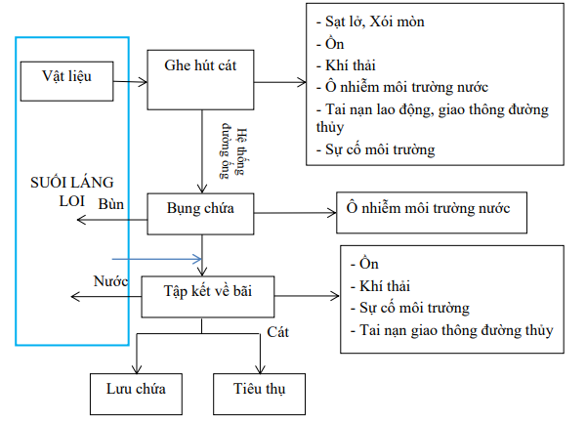
Hình 1. 1: Sơ đồ công nghệ khai thác cát mỏ Láng Loi
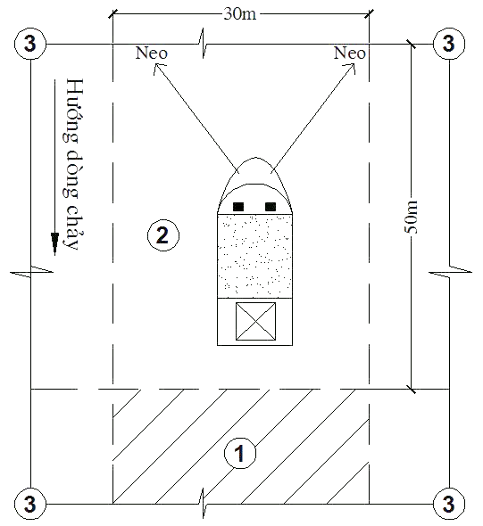
Hình 1. 2: Sơ đồ Hệ thống khai thác
- Khoảnh vừa khai thác xong phía hạ lưu
- Khoảng đang khai thác
- Vị trí các phao báo hiệu

3.2.3. Cơ chế hoạt động
Cơ chế hoạt động của tàu, ghe bơm hút cát như sau: Cát và nước ở đáy suối được hút từ đầu ống hút lên khoang chứa qua hệ thống ống. Trước khi vào khoang chứa, hỗn hợp nước + cát sẽ được đưa qua sàng sơ tuyển để loại bỏ rác và tạp chất. Hỗn hợp nước + cát (thông thường tỷ lệ là 7:3) được chứa trong khoang của ghe.
Cát nặng sẽ chìm xuống đáy khoang chứa, còn nước thì tràn qua cửa thoát nước. Hoạt động diễn ra liên tục và chỉ ngừng khi khoang chứa đầy.
Ống hút cát có đường kính 100 – 168 mm bằng nhựa dẻo có thể uốn cong để thuận tiện cho việc dẫn dòng hỗn hợp cát + nước trong khi chất tải cũng như khi dỡ tải lên bờ. Đoạn nối đầu hút vào ống nhựa dẻo được làm bằng ống nhựa cứng, toàn bộ phần này được cắm ngập trong thân cát. Các đoạn ống chuyển hướng 90° được nối bằng các cút chuyển hướng. Ống hút được thả xuống nước, trong trường hợp chiều sâu mực nước nhỏ có thể tự chìm xuống đáy thân cát nhưng trong đa số trường hợp phải dùng sào tầm vông buộc chặt với đầu ống hút cắm xuống thân cát.

3.2.4. Các thông số hệ thống khai thác
Bảng 1. 2: Tổng hợp các thông số hệ thống khai thác
TT | Thông số | Ký hiệu | Đơn vị | Giá trị
1 | Chiều dày lớp khai thác | h | m | 1,3 4 1,5
2 | Góc ổn định bờ kết thúc | α | Độ | 20o
3 | Chiều rộng dải khai thác | A | m | 30
4 | Chiều dài dải khai thác | Lx | m | 50
5 | Chiều dài tuyến công tác | Lt | km | 1,47
6 | Khoảng cách an toàn đến bờ | R | m | 50
(Nguồn: Công ty TNHH MTV Vật liệu xây dựng Đại Phát Đạt)
Bảng 1. 3: Tổng hợp nhu cầu máy móc thiết bị tại Mỏ cát xây dựng Láng Loi
TT | Thiết bị | Công suất | Thông số kỹ thuật | ĐVT | Số lượng
1 | Máy đào | 0,9 m³ | Cần 5,68 m, tay cần 2,91 m, dung tích gầu 0,91 m³, chiều rộng bánh xích 600mm, động cơ công suất 125KW (170HP), ở tốc độ 2.100 vòng/phút | Chiếc | 1
2 | Tàu hút cát + bơm hút | 90 m³/ghe | Bơm được đặt chìm hẳn xuống đáy hồ, công suất hỗn hợp từ 90 m³/giờ | Chiếc | 2
3 | Sàng tuyển + TBA | 10 tấn/h | Kích thước 5 - 120mm, trọng lượng 3.600 tấn. | Cái | 1
4 | Thiết bị văn phòng và máy liên lạc bộ đàm | - | - | Bộ | 1
5 | Máy phát điện | 5 KVA | Phát điện 0,5 KVA 01 pha động cơ diesel + ATS | Máy | 1
6 | Máy bơm nước phục vụ sinh hoạt | 5 m³/h | - | Máy | 1
(Nguồn: Công ty TNHH MTV Vật liệu xây dựng Đại Phát Đạt)

3.2.5. Chế độ làm việc
- Số ca làm việc trong ngày: 1 ca/ngày.
- Số giờ làm việc trong ca: 08 giờ/ca (từ 7 giờ đến 17 giờ hàng ngày).
* Trường hợp mức nước hồ dưới cao trình +20 m: 05 giờ/ca (thời gian từ 07 giờ sáng đến 12 giờ trưa cùng ngày) để đảm bảo chất lượng nước hồ phục vụ cho sinh hoạt. (Theo quy định tại điểm a, khoản 3 Điều 1 của Giấy phép hoạt động trong phạm vi bảo vệ công trình thuỷ lợi số 79/GP-TCTL-PCTTr ngày 23/02/2021 do Tổng cục Thuỷ lợi cấp), không khai thác ban đêm)
- Số ngày làm việc trong năm: 290 ngày.

3.3. Sản phẩm của dự án đầu tư
Sản phẩm của dự án là cát xây dựng phục vụ các công trình xây dựng cơ sở hạ tầng trong và ngoài tỉnh.

4. Nguyên liệu, nhiên liệu, nguồn cung cấp điện, nước của dự án

4.1. Nhu cầu sử dụng nước
- Nhu cầu sử dụng nước sinh hoạt
Nhu cầu nước khu mỏ không lớn, chủ yếu phục vụ cho sinh hoạt cán bộ, công nhân viên văn phòng mỏ, nước ăn uống dùng nước tinh khiết đóng bình, nước sinh hoạt được dùng từ giếng khoan (đường kính 60 mm) để cấp nước cho sinh hoạt. Tổng số lao động trong mỏ dự kiến 18 người. Nhu cầu sử dụng nước cho 01 người là 0,2 m³/ngày. Tổng lượng nước sử dụng cho sinh hoạt là 3,6 m³/ngày.
+ Xây bể nước 05 m³, xây gạch.
+ Hệ thống ống nhựa D32.
+ Bơm Q = 05 m³/giờ, chiều cao đẩy 20m, số lượng 02 máy bơm.
+ Mương thoát nước khu văn phòng, bãi chứa cát: Xây gạch đặc M75, trát vữa XM M50, nắp đậy tấm đan. Tiết diện đáy mương: Rộng 0,5m, sâu trung bình 0,7m.
- Cấp nước sinh hoạt
Công ty đang sử dụng 01 giếng khoan cung cấp nước sinh hoạt lưu lượng tối thiểu 01m³/giờ phục vụ sinh hoạt cho khu vực bãi chứa. Xây dựng 01 bể chứa nước thể tích 05 m³ để chứa nước dự phòng cho khu vực bãi.
- Thoát nước
Thoát nước bề mặt khu vực các bãi chứa là thoát nước tự chảy theo mương thoát nước từ trong ra ngoài với độ dốc dọc nhỏ nhất min = 1%.
Về nước thải tại khu vực bơm cát từ ghe lên bãi, Công ty đã xây dựng hệ thống 03 bể lắng nằm cạnh nhau (kích thước 15 m × 10 m × 03 m) để lắng lọc nước thải trong hỗn hợp được bơm lên, sau khi lắng lọc nước sẽ tự tràn từ hồ lắng thứ 3 trở về hồ Dầu Tiếng.

4.2. Nhu cầu sử dụng điện
- Nhu cầu sử dụng
+ Thiết bị văn phòng và sinh hoạt.
+ Chiếu sáng khai trường và bảo vệ.
Bảng 1. 4: Nhu cầu tiêu thụ điện mỏ cát
TT | Nhu cầu sử dụng | Thời gian sử dụng trong năm (giờ) | Công suất (kW) | Tiêu thụ trong năm (kW/h)
1 | Điện văn phòng | 2.320 | 1,5 | 3.480
2 | Điện chiếu sáng bảo vệ | 3.650 | 1 | 3.650
(Nguồn: Công ty TNHH MTV Vật liệu xây dựng Đại Phát Đạt)
Nguồn cung cấp điện
Phụ tải điện của mỏ chủ yếu là khu Văn phòng làm việc, sinh hoạt và chiếu sáng bảo vệ ban đêm. Hệ thống lưới điện chiếu sáng làm việc ngoài mặt bằng với điện áp 220V. Do đặc thù của việc khai thác cát lòng hồ không có nhu cầu dùng điện cho sản xuất, nên nhu cầu sử dụng điện sẽ được đăng ký và đấu nối vào đường điện sinh hoạt của dân cư. Sử dụng dây cáp điện lõi đồng thông thường treo trên cột sắt gắn sứ cách điện.

4.3. Nhu cầu sử dụng nhiên liệu
Nguyên liệu, phụ tùng thay thế được cung cấp bởi nhà phân phối theo đơn đặt hàng của Công ty hoặc từ các xưởng sửa chữa trong vùng. Nhiên liệu sử dụng cho các thiết bị trong mỏ được hợp đồng với cây xăng gần nhất trong khu vực cung cấp, giao hàng tại mỏ. Các xe tải có thể mua trực tiếp từ các cây xăng. Nguồn nhiên liệu cần cho hoạt động khai thác chủ yếu là dầu Diesel được mua trực tiếp từ các trạm xăng dầu tại địa phương, chỉ tồn trữ tại bồn chứa của mỏ với khối lượng nhỏ để dự phòng cho thiếu hụt khi có các sự cố từ các trạm cung cấp xăng dầu, hoặc khi có nhu cầu sản xuất tăng ca… Ưu điểm của phương án này là đầu tư về kho bãi đơn giản, từ đó các yêu cầu về công tác PCCC cũng đơn giản.

5. Các thông tin khác vể dự án

5.1. Tình hình triển khai xây dựng, vị trí khai thác

5.1.1. Tình hình triển khai xây dựng
Hiện nay, các hạng mục công trình chính, công trình phụ trợ, công trình bảo vệ môi trường đã được Công ty thực hiện nghiêm túc theo tiến độ đề ra trong báo cáo đánh giá tác động môi trường. Các hạng mục công trình bảo vệ môi trường được thực hiện xây dựng theo cam kết trong báo cáo.

5.1.2.Vị trí khu vực khai thác
Khu mỏ thuộc suối Láng Loi, xã Minh Hòa và xã Định An, huyện Dầu Tiếng, tỉnh Bình Dương, là nhánh suối phía Đông của hồ Dầu Tiếng cách khu vực cầu số 5 khoảng 500m.
Trước đây, khu vực xin khai thác thuộc đoạn 2 của Giấy phép khai thác số 68/GP-UBND ngày 21/11/2012, có tổng chiều dài là 1,49 km, chiều rộng 100m. Tổng diện tích khu vực khai thác là 14,91 ha.
Hiện nay, theo Giấy phép khai thác khoáng sản (cát xây dựng) số 109/GP-UBND ngày 13/11/2020 do UBND tỉnh Bình Dương cấp cho Công ty TNHH MTV Vật liệu xây dựng Đại Phát Đạt, diện tích khu vực khai thác 10,5 ha, được giới hạn bởi 04 điểm mốc C, D, E, F cụ thể như sau:
Bảng 1. 5: Khu vực khai thác của Công ty TNHH MTV VLXD Đại Phát Đạt
Điểm mốc | Tọa độ VN2000, múi 3º
Điểm mốc | X(m) | Y(m)
C | 12.63.010 | 569.932
D | 12.62.945 | 569.900
E | 12.63.190 | 569.534
F | 12.63.190 | 569.519
(Nguồn: Công ty TNHH MTV Vật liệu xây dựng Đại Phát Đạt)
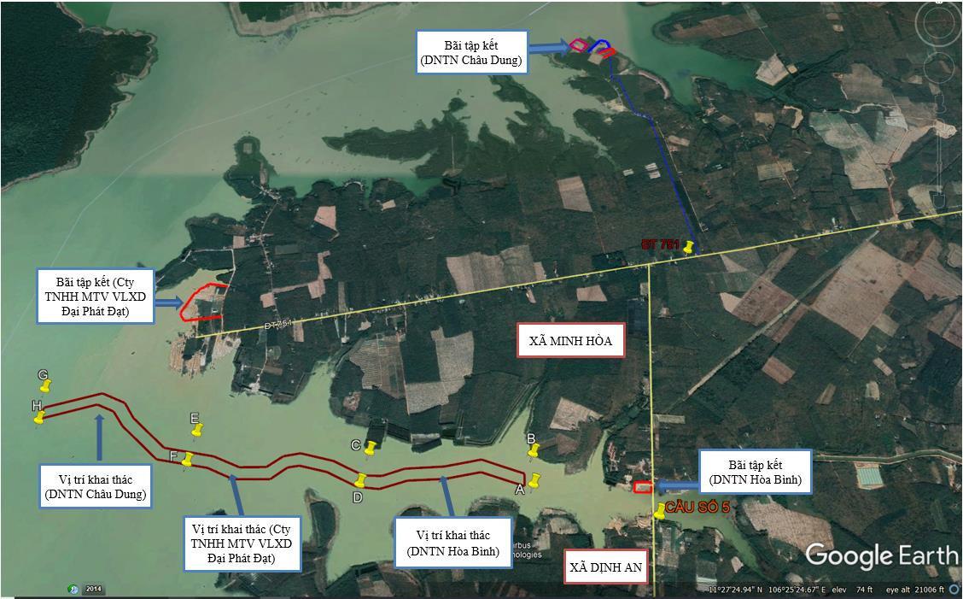
Hình 1. 3: Vị trí khu vực khai thác cát và khu vực bãi chứa của Công ty TNHH MTV VLXD Đại Phát Đạt

5.2. Các hạng mục công trình

5.2.1. Khai trường khai thác
Khu vực khai thác nằm trong giới hạn các điểm mốc ranh mỏ được quy định trong Giấy phép số 109/GP-UBND ngày 13/11/2020 do UBND tỉnh Bình Dương cấp (Mốc ranh mỏ được thể hiện trong Bảng 1.1), diện tích khai trường khai thác là là 10,5 ha, thuộc địa phận xã Định An và xã Minh Hòa, huyện Dầu Tiếng. Các thông số cơ bản của biên giới khai trường như sau:
Các thông số của biên giới khai trường
Bảng 1. 6: Các thông số của biên giới khai trường
Tên chỉ tiêu | Ký hiệu | Đơn vị | Khối lượng
Chiều dài khai trường trung bình | L | m | 1.466
Chiều rộng khai trường trung bình | B | m | 101
Diện tích khai trường | S | ha | 14,9
Chiều dày trung bình | h | m | 1,5
(Nguồn: Công ty TNHH MTV Vật liệu xây dựng Đại Phát Đạt)

5.2.2. Bãi chứa và văn phòng mỏ
Khu vực bãi chứa + văn phòng (nhà điều hành + kho tàng), có diện tích 10.862 m² và Công ty thuê phần đất bán ngập lòng hồ Dầu Tiếng có diện tích 9.138 m² (Ngày 22/05/2020 được Công ty TNHH MTV Khai thác thủy lợi Dầu Tiếng-Phước Hòa chấp thuận tại Văn bản số 86/TLDTPH-QLN ngày 22/05/2020). Vậy tổng diện tích khu vực bến bãi của Công ty là 20.000 m². Trong đó, diện tích văn phòng là 60 m², khu căn tin + nhà vệ sinh: 20 m².
Khu vực bãi tập kết cát có bảng thông báo khai thông tin của bến bãi tập kết cát, lắp đặt trạm cân, camera để giám sát khối lượng cát, sỏi mua bán tại bến bãi, diện tích bến bãi.
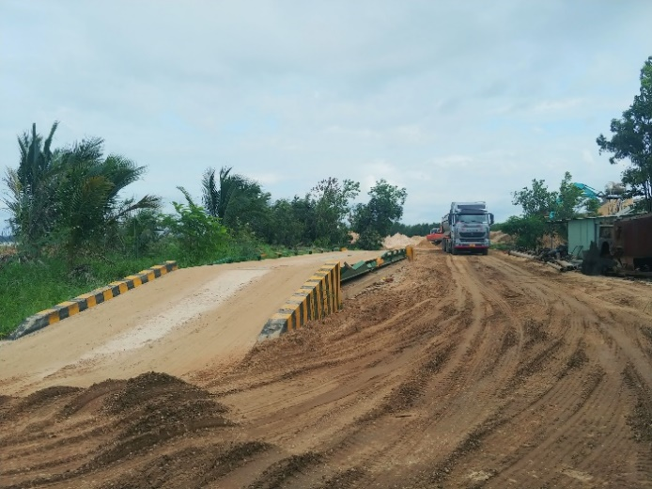  Trạm cân xe chở thành phẩm ra vào mỏ | 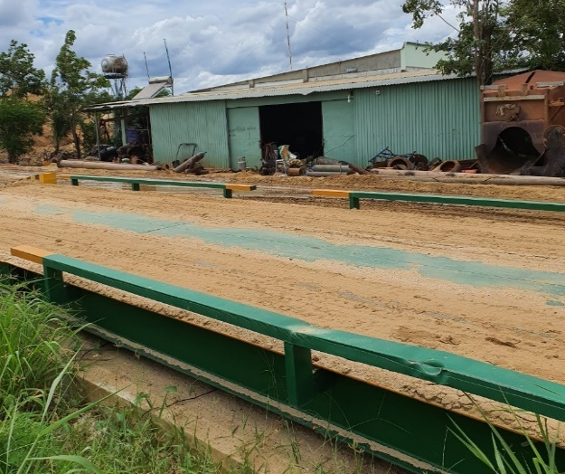  Camera  Camera giám sát hoạt động tại trạm cân
Hình 1. 4: Hình ảnh trạm câm và camera giám sát khu vực trạm cân

5.2.3. Các hạng mục công trình phụ trợ
Kho phụ tùng, vật tư, thiết bị: 01 kho, diện tích 15 m².
Tuyến đường vận tải ngoài mỏ: bằng đường bộ qua hệ thống đường bộ trong khu vực. tuyến đường vận chuyển thường xuyên: cấp phối trải sỏi đỏ từ bãi tập kết cát ra tuyến đường ĐT751. Chiều dài đoạn đường là 140m, bề rộng trung bình 6m.

5.2.4. Các hạng mục công trình xử lý chất thải và bảo vệ môi trường
Nước thải sản xuất: được thu gom bằng hệ thống mương rãnh xung quanh để thu gom toàn bộ lượng phát sinh về bể lắng cát ngang (số lượng bể: 03 bể có kích thước 15 m × 10 m × 3 m, có diện tích 150 m²/bể, dung tích chứa tối đa 450 m³/bể).
Nước thải sinh hoạt: xử lý qua bể tự hoại 03 ngăn (thể tích 9 m³), sau đó định kỳ thuê đơn vị chức năng xử lý.
Khu vực chứa chất thải bao gồm: kho chứa chất thải nguy hại diện tích 12 m² (dài 4 m, ngang 3 m), kho chứa chất thải rắn công nghiệp thông thường diện tích 12 m² (dài 4 m, ngang 3 m).

CHƯƠNG II: SỰ PHÙ HỢP CỦA DỰ ÁN ĐẦU TƯ VỚI QUY HOẠCH, KHẢ NĂNG CHỊU TẢI CỦA MÔI TRƯỜNG

1. Sự phù hợp của dự án đầu tư với quy hoạch bảo vệ môi trường quốc gia, quy hoạch tỉnh, phân vùng môi trường
Vị trí khu vực khai thác có diện tích 10,5 ha trên nhánh suối Láng Loi thuộc lòng hồ Dầu Tiếng. Khu vực khai thác thuộc vùng quy hoạch thăm dò, khai thác khoáng sản cát xây dựng giai đoạn 2016-2020, tầm nhìn đến năm 2030 đã được Ủy ban nhân dân tỉnh Bình Dương phê duyệt tại Quyết định số 2497/QĐ-UBND ngày 26/9/2017 và Quyết định điều chỉnh số 1718/QĐ-UBND ngày 27/06/2018 về việc Phê duyệt Điều chỉnh, bổ sung “Quy hoạch thăm dò, khai thác và sử dụng khoáng sản làm vật liệu xây dựng thông thường tỉnh Bình Dương giai đoạn 2016-2020, tầm nhìn đến năm 2030”.

2. Sự phù hợp của dự án đầu tư đối với khả năng chịu tải của môi trường

2.1. Sự phù hợp của dự án đối với hệ thống thoát nước mưa của khu vực
Mỏ cát xây dựng suối Láng Loi của Công ty TNHH MTV VLXD Đại Phát Đạt tại xã Định An và Minh Hoà huyện Dầu Tiếng bao gồm hai khu vực chính như sau:
1. Khu vực khai thác cát thuộc suối nhánh Láng Loi đổ vào hồ Dầu Tiếng, diện tích khai thác là một phần lòng suối nằm dưới mặt nước.
Vùng bán ngập
Vùng bán ngập
Lòng suối
Lòng suối
Khu vực khai thác
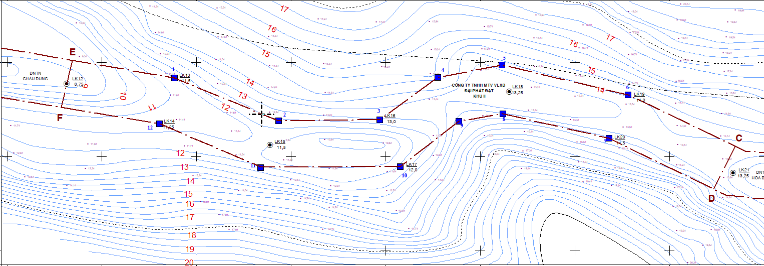
Hình 2.1: Khu vực khai thác được giới hạn bởi các điểm mốc CDEF, nằm trong lòng suối Láng Loi
2. Vị trí bãi tập kết cát thuộc xã Định An, huyện Dầu Tiếng nằm khu vực ven bờ hồ Dầu Tiếng.
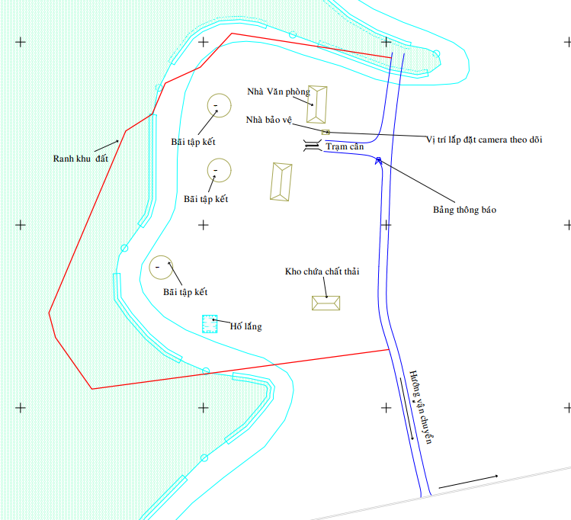
Hình 2.2: Vị trí bãi tập kết cát của Công ty TNHH MTV VLXD Đại Phát Đạt
Vì vậy sự phù hợp của dự án đối với hệ thống thoát nước của khu vực chỉ xét đối với diện tích khu vực bãi tập kết của dự án. Hiện nay, toàn bộ bãi tập kết cát của Công ty chủ yếu là nền đất tự nhiên có vị trí tiếp giáp phần bán ngập của hồ Dầu Tiếng, do đó toàn bộ lượng nước mưa rơi vào khu vực này một phần được ngấm vào đất, một phần chảy tràn tự nhiên và thoát về hồ Dầu Tiếng.

2.2. Sự phù hợp của dự án đối với hệ thống thoát nước thải của khu vực
Nước thải của khu vực dự án chủ yếu là nước thải sản xuất tại khu vực sàn tuyển, phát sinh sau khi bơm hút cát từ ghe/ tàu lên bãi được thu gom về một bể gom sau đó theo hệ thống mương rãnh xung quanh bến bãi được thu gom về hệ thống bể lắng của công ty để xử lý, nước sau khi đi qua hệ thống bể này được chảy tràn vào hồ Dầu Tiếng.

CHƯƠNG III: KẾT QUẢ HOÀN THÀNH CÁC CÔNG TRÌNH, BIỆN PHÁP
BẢO VỆ MÔI TRƯỜNG

1. Công trình, biện pháp thoát nước mưa, thu gom và xử lý nước thải

1.1. Thu gom, thoát nước mưa
Hiện nay việc thoát nước mưa của dự án chủ yếu ở khu vực bãi tập kết cát của Công ty, do khu vực khai trường khai thác cát của công ty nằm trong diện tích mặt nước của suối Láng Loi. Khu vực bãi chứa + văn phòng (nhà điều hành + kho tàng), có diện tích 10.862 m² và Công ty thuê phần đất bán ngập lòng hồ Dầu Tiếng có diện tích 9.138 m² (Ngày 22/05/2020 được Công ty TNHH MTV Khai thác thủy lợi Dầu Tiếng-Phước Hòa chấp thuận tại Văn bản số 86/TLDTPH-QLN ngày 22/05/2020). Vậy tổng diện tích khu vực bến bãi của Công ty là 20.000 m². Trong đó, diện tích văn phòng là 60 m², khu căn tin + nhà vệ sinh: 20 m².
Trong quá trình xây dựng cơ sở hạ tầng, vị trí văn phòng, kho chứa chất thải, vật tư và khu vực trạm cân, bãi sàn tuyển được chọn ở vị trí đất cao ráo đảm bảo không bị ngập úng trong thời gian mưa lớn, đồng thời nền các khu vực trên đã được bê tông hoá. Các khu vực còn lại hầu hết trong quá trình xây dựng đã được lu đè, gia cố trên nền đất tự nhiên. Đồng thời, trong quá trình xây dựng hạ tầng phụ trợ, công ty đã tận dụng các bề mặt nghiêng hiện hữu, thiết lập thêm các mương thoát nước trong khu vực bãi tập kết nhằm tăng khả năng tiêu thoát nước về hướng các mương rạch xung quanh để dẫn nước về hồ Dầu Tiếng.

1.2. Thu gom, thoát nước thải

1.2.1. Nước thải sinh hoạt
- Hiện nay Chủ dự án đã xây dựng hoàn chỉnh nhà vệ sinh trên tập kết bãi cát, kiểu bể tự hoại 3 ngăn để tiếp nhận xử lý. Số lao động làm việc tại mỗi bãi 15-18 người. Lượng nước thải phát sinh khoảng 1,1 m³/ngày. Lượng nước thải này chủ yếu được xử lý qua bể tự hoại do công ty xây dựng.
Bể tự hoại có dạng hình chữ nhật, nước thải từ các khu vệ sinh thoát xuống bể tự hoại và qua lần lượt các ngăn trong bể, các chất cặn lơ lửng dần dần lắng xuống đáy bể. Thời gian lưu nước trong bể dao động 3, 6, 12 tháng, cặn lắng sẽ bị phân hủy yếm khí trong ngăn yếm khí. Sau đó nước thải qua ngăn lắng và thoát ra ngoài theo ống dẫn. Lượng bùn dư sau thời gian lưu thích hợp sẽ được thuê xe hút chuyên dùng (loại xe hút hầm cầu).
Trong mỗi bể tự hoại đều có ống thông hơi để giải phóng lượng khí sinh ra trong quá trình lên men kị khí và để thông các ống đầu vào, đầu ra khi bị nghẹt. Ưu điểm chủ yếu của bể tự hoại là có cấu tạo đơn giản, quản lý dễ dàng và có hiệu quả xử lý tương đối cao.
Cấu tạo bể tự hoại được trình bày như sau:
Hình 3.1: Sơ đồ bể tự hoại 3 ngăn
Tổng thể tích bể tự hoại như sau: W_{th} = W_{n} + W_{b}
Thể tích phần nước : Wn =T₁ × Q_{ngđ}
T1 : Thời gian lưu nước trong bể tự hoại, từ 1-3 ngày, chọn 1,5 ngày.
Q_{ngđ}: Lưu lượng nước thải sinh hoạt trung bình ngày đêm. Lượng nước thải về bể tự hoại chiếm khoảng 30% tổng lưu lượng nước thải sinh hoạt phát sinh (nước đen):
Q_{ngđ} = 30 % × 1,1 m³/ngày = 0,33 m³/ngày.
W_{n} = 1,5 x 0,33 = 0,495 m³
Thể tích phần bùn : W _{b} =
Trong đó:
a : Tiêu chuẩn cặn lắng cho một người trong một ngày, a = 0,4 – 0,5 lít/ngày đêm chọn a = 0,4 lít/ngày.
N : Số lượng người của dự án, lượng nhân viên làm việc tại dự án tối đa là 08 người.
N = 08 người.
T2 : thời gian tích lũy cặn trong bể tự hoại (thời gian giữ hai lần hút cặn), T2 = 2 – 3 tháng, chọn T2 = 2 tháng (60 ngày).
C : Hệ số tính đến 20% cặn được giữ trong bể tự hoại đã bị nhiễm vi khuẩn khi hút cặn giúp cho quá trình lên men căn tươi tiếp theo được nhanh chóng và dễ dàng hơn, C = 1,2.
Wb = (0,4×08×60×1,2)/1000 = 0,2304 m³
Tổng thể các bể tự hoại: W = Wn + Wb = 0,495 + 0,2304 = 0,7254 m³.
Ngoài ra tại văn phòng mỏ có phát sinh một lượng nước nhỏ từ nhà tắm và hoạt động nấu ăn cho nhân viên bảo vệ. Do đó Chủ đầu tư sẽ xây dựng 01 bể tự hoại với dung tích 09 m³ để đảm bảo xử lý hiệu quả toàn bộ lượng nước thải sinh hoạt phát sinh trong khu vực dự án, định kỳ thuê đơn vị chức năng xử lý theo quy định.

1.2.2. Nước thải sản xuất
- Nước thải sản xuất chủ yếu phát sinh sau khi bơm hút cát từ ghe lên bãi được thu gom bằng hệ thống mương rãnh xung quanh bến bãi để thu gom về bể lắng cát để xử lý.
* Nguồn gốc phát sinh nước thải sản xuất
+ Nước thải sản xuất chính là nước là phần bùn cát thoát ra từ các ống hút. Bơm hỗn hợp cát, nước, bùn lên và qua sàng sơ tuyển. Hỗn hợp cho vào khoang chứa, cát nặng chìm xuống dưới và nước sau lắng chảy trở lại hồ. Nước lẫn tạp chấp sẽ làm đục dòng nước. Khu vực phát sinh là tại các bãi tập kết cát, trên suối Láng Loi.
+ Nước bẩn cũng phát sinh trong quá trình bơm hút cát từ ghe/tàu lên bờ (tại khu vực sàng tuyển). Lượng nước cần cũng tương đương với lượng nước hút tại ghe khi khai thác. Khu vực phát sinh là tại bãi tập kết cát trên bờ. Để bơm cát, cần hỗn hợp cát/nước tỷ lệ 30/70.
- Dự tính tải lượng, nồng độ
+ Cơ sở tính toán: thành phần cát nguyên thuỷ cho thấy nhóm cỡ hạt mịn < 0,1 m chiếm tỷ lệ trung bình 0,47% tổng khối lượng.
Dựa vào tỷ lệ hỗn hợp cát nước bơm, tỷ lệ cát hao hụt thì dự tính lượng nước thải tại các ghe hút, nước bẩn tại các cát được dự tính như sau:
Bảng 3. 1: Dự tính lượng nước thải và nồng độ
Khu vực | Tỷ lệ hao hụt (%) | Sản lượng khai thác (m³/ca) | Khối lượng cát hao hụt (m³/ca) | Lượng nước sử dụng (m³/ca) | Nồng độ chất bẩn (mg/l)
Khai thác tại hồ | 15 | 517 | 77,59 | 1.207 | 433,27
Bơm lên bờ | 3 | 517 | 15,52 | 1.207 | 86,65
Cát thành phẩm |  | 517
(Nguồn: Công ty TNHH MTV Vật liệu xây dựng Đại Phát Đạt)
Ghi chú: Khối lượng thể tích xốp 1.434 kg/m³. Sau sàng tuyển cát hao hụt 501,72 m³/ca. Nồng độ chất bẩn dự tính cho các hạt khó lắng, nhỏ hơn 0,14 mm
Từ tính toán trên, có thể thấy lượng nước thải sản xuất phát sinh từ hoạt động sản tuyển cát (giai đoạn bơm cát từ tàu/ghe lên bãi tập kết cát của Công ty) là: 1.207 m³/ngày.

1.3. Xử lý nước thải

1.3.1. Nước thải sinh hoạt tại bãi cát
Nước thải sinh hoạt tại khu vực bãi tập kết cát và văn phòng được xử lý qua bể tự hoại 3 ngăn có thể tích 9 m³, định kỳ thuê đơn vị chức năng xử lý theo quy định.

1.3.2. Nước thải sau sàng, tuyển tại bãi cát
Nước thải sản xuất phát sinh sau khi bơm hút cát từ ghe lên bãi được thu gom bằng hệ thống mương rãnh xung quanh bến bãi để thu gom về bể lắng cát để xử lý.
Nước thải hồ thu gom Bể lắng cát 01 Bể lắng cát 02 Bể lắng cát 03 → thải ra môi trường (hồ Dầu Tiếng).
ống uPVC D200
ống uPVC D200
ống uPVC D200
ống uPVC D200
- Số lượng bể lắng cát: 03 bể lắng cát (đào trên nền đất tự nhiên) làm việc nối tiếp. Kích thước mỗi bể lắng cát: dài 15 m × rộng 10 m × sâu 3 m. Khoảng cách các bể là 02 m, được nối với nhau bằng đường ống uPVC D200. Nước sau xử lý được thải ra môi trường (hồ Dầu Tiếng).
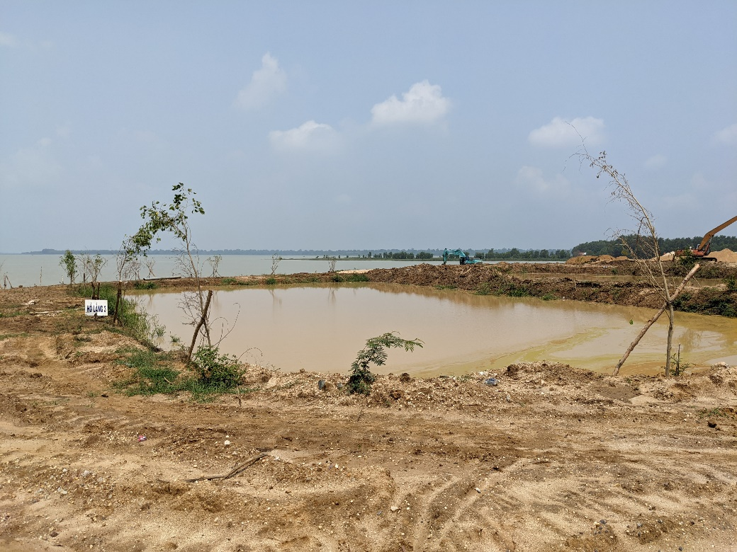
Hình 3. 2: Hồ lắng 3 trong hệ thống 03 hồ lắng tại bãi tập kết cát của Công ty
- Nước thải sinh hoạt thuyền viên
+ Trang bị mỗi nhà vệ sinh di động trên mỗi ghe hút cát loại bằng nhựa, có thùng chứa nước thải loại 100 lít, đặt dưới sàn đảm bảo chứa hết lượng nước thải do vệ sinh. Riêng nước rửa mặt, tay chân không cần lưu chứa. Vào cuối buổi làm việc, tập trung lượng nước này về các bể tự hoại tại khu bãi tập kết cát, văn phòng.
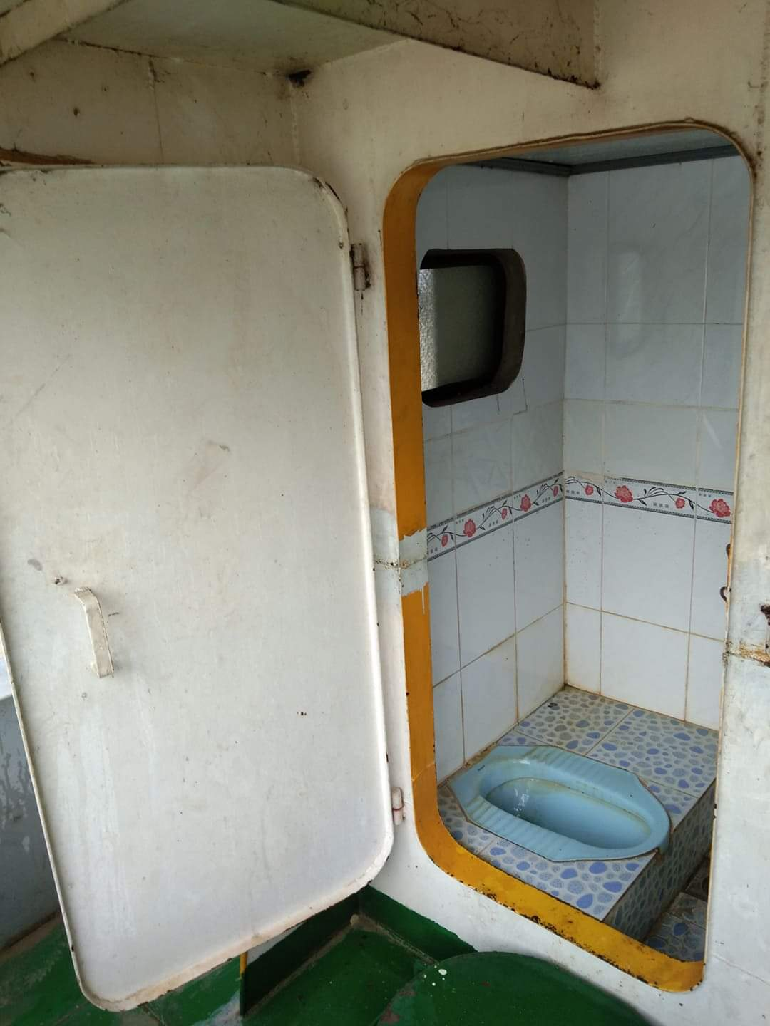  Hình 3. 3: Nhà vệ sinh thuyền viên | 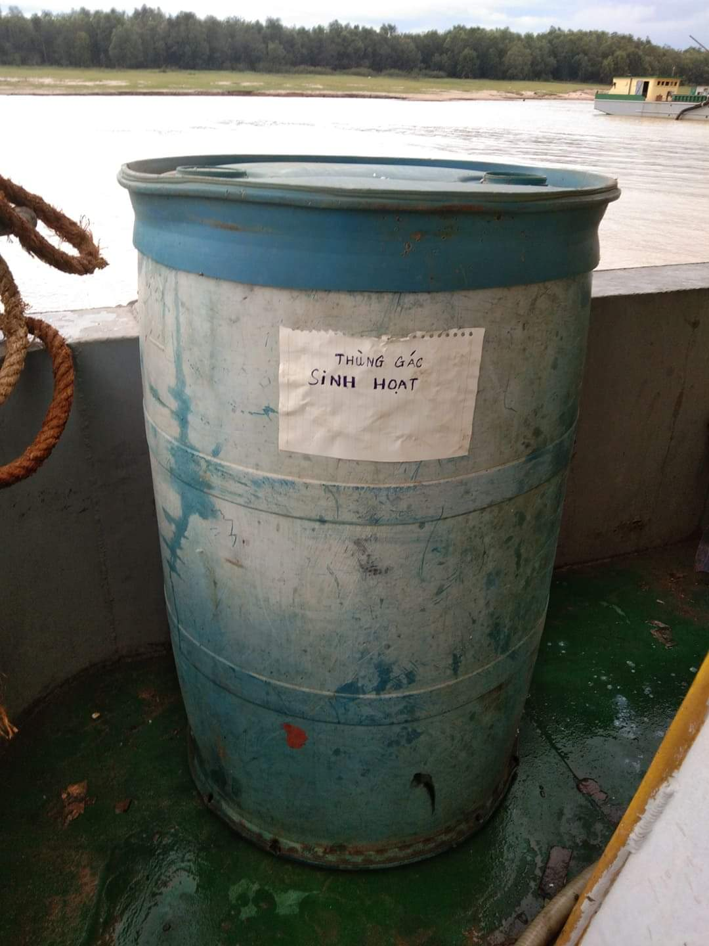  Hình 3. 4: Thùng chứa chất thải trên ghe khai thác cát của công ty

2. Công trình, biện pháp xử lý bụi, khí thải
- Các phương tiện khai thác và vận chuyển sẽ được điều chỉnh chế độ đốt nhiên liệu phù hợp và không làm việc quá công suất quy định, máy móc thường xuyên được bảo dưỡng.
- Sử dụng nhiên liệu có hàm lượng lưu huỳnh thấp.
- Thường xuyên kiểm tra, bảo dưỡng định kỳ hệ thống máy móc, nhanh chóng sửa chữa các trường hợp máy móc, phương tiện gặp sự cố hỏng hóc, để các thiết bị luôn trong tình trạng hoạt động tốt. Định kỳ duy tu ghe hút và các thiết bị cơ khí đi kèm.
- Để hạn chế bụi phát tán dọc đường vận chuyển Công ty thực hiện các biện pháp sau:
+ Phun nước tưới đường vận chuyển: với tần suất 1-2 lần/ngày và tăng thêm tần suất tưới vào thời điểm những ngày nắng nóng cao điều, trừ những ngày mưa.
- Bắt buộc xe chạy đúng tốc độ theo quy định, xe chở đúng tải trọng, tất cả các xe vận chuyển cát phải có bạt che kín thùng.
- Hỗ trợ địa phương kinh phí duy tu, sửa chữa các tuyến đường vận chuyển trong khu vực hoạt động.
- Biện pháp giảm thải bụi do gió cuốn từ bãi tập kết trong thời gian chưa vận chuyển đi tiêu thụ: thực hiện trồng cây xung quanh khu vực bến bãi. Cây xanh được trồng xung quanh theo chiều dài ranh đất khoảng 500m, các loại cây chủ yếu là cao su, tràm bông vàng, keo lá tràm, sao,… và tiếp tục thực hiện trồng thêm theo dọc chiều dài ranh đất để tăng diện tích cây xanh cho dự án.
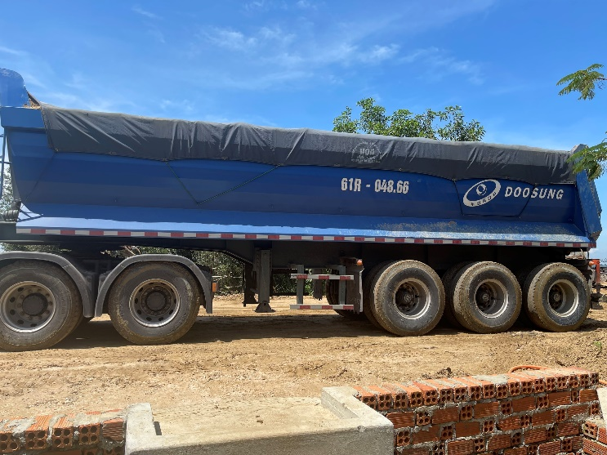  Hình 3.5. Xe vận chuyển cát luôn được phủ bạt kín | 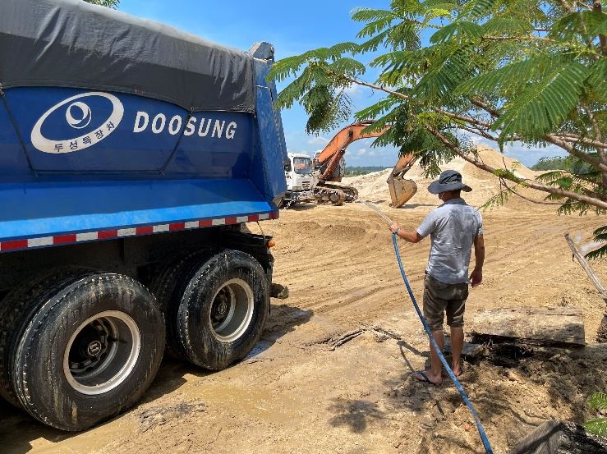  Hình 3.6: Phun tưới nước làm ướt các tuyến đường nội bộ mỏ tránh bụi phát sinh trong ngày nắng

3. Công trình, biện pháp lưu giữ, xử lý chất thải rắn thông thường
- Khu vực nhà chứa rác bao gồm: kho chứa rác công nghiệp thông thường và kho chứa rác thải nguy hại. Kích thước mỗi kho: dài 4 m × rộng 3 m. Tổng diện tích là 24 m2.
- Chất thải sinh hoạt phát sinh trên các ghe: được thu gom và cho vào các bao nilon cột kín và được vận chuyển vào bờ để xử lý theo đúng quy định cùng với lượng rác sinh hoạt phát sinh tại bãi cát.
Số lượng giỏ rác: 8 giỏ loại 25 - 30 lít đặt trên mỗi ghe. Rác được thu gom hằng ngày vào cuối mỗi buổi chiều. Giỏ rác được chuyển lên bờ và đổ vào thùng chứa rác tại khu vực tập kết rác.
- Chất thải phát sinh khi khai thác cát: tất cả các tạp chất, xác bã thực vật lẫn trong các tầng trầm tích đang khai thác bị loại ra được thu gom và tập trung vào giỏ rác, phuy chứa trang bị trên mỗi phương tiện và được tập kết về khu vực chứa rác công nghiệp thông thường.
- Chất thải sinh hoạt trên các bãi: cho vào các thùng chứa rác, sọt chứa rác. Tại bãi dùng thùng 220 lít.
+ Công ty đã thực hiện hợp đồng với Xí nghiệp Công trình công cộng huyện Dầu Tiếng theo Hợp đồng số 07/HĐKT-XNCTCC ngày 01/07/2021 để thu gom, xử lý đúng quy định.

4. Công trình, biện pháp lưu giữ, xử lý chất thải nguy hại
Chất thải nguy hại trong quá trình hoạt động khai thác mỏ được lưu giữ theo quy định và định kỳ vận chuyển vào bờ. Biện pháp thu gom, lưu giữ như sau:
+ Nhà kho chứa chất thải nguy hại có diện tích 12 m2, tường bằng tole, nền lát xi măng chống thấm, có gờ, mái che và gắn biển báo khu vực có chất thải nguy hại.
+ Công ty đã hợp đồng với Công ty TNHH Môi trường Sen Vàng theo Hợp đồng số 343 HĐ/SV-2021 ngày 03/05/2021 để thu gom, xử lý đúng quy định.
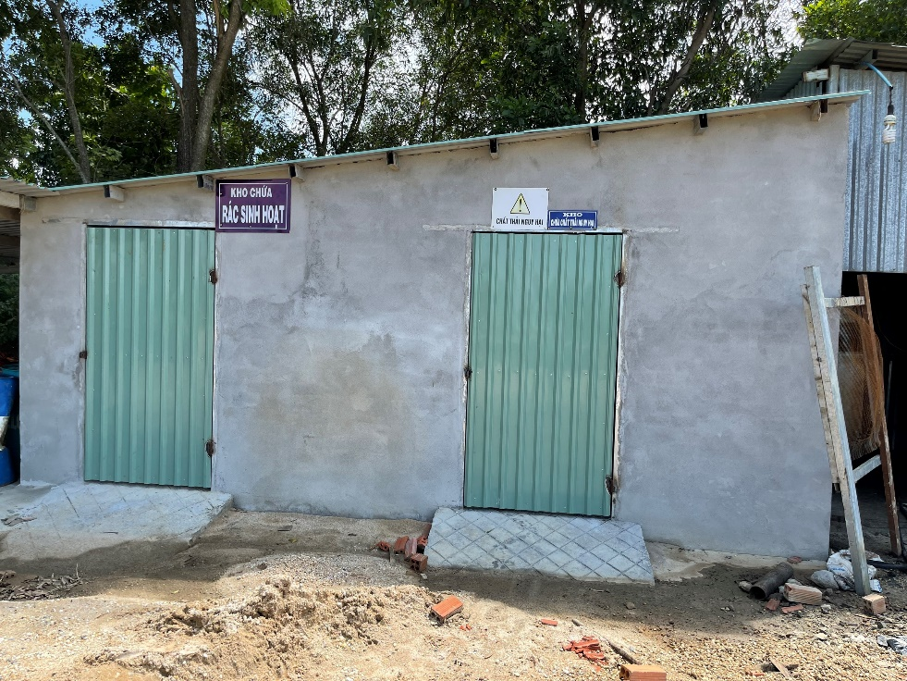
Hình 3.7: Nhà chứa rác thải sinh hoạt, chất thải rắn thông thường và chất thải nguy hại

5. Công trình, biện pháp giảm thiểu tiếng ồn, độ rung
- Thực hiện đăng ký số hiệu tàu được phép hoạt động, các tàu phải gắn định vị và lưu vị trí hành trình, đồng thời các tàu đăng ký hoạt động phải được công khai số hiệu tại bẳng thông báo về giấy phép khai thác.
- Thường xuyên kiểm tra và thay thế các linh kiện, thiết bị hoạt động kém hiệu quả.
- Tuyệt đối không khai thác vào ban đêm. Thực hiện đúng quy định thời gian được phép hoạt động đối với phương tiện khai thác từ 7 giờ đến 17 giờ hàng ngày. Mỗi tàu khai thác đúng vị trí, không tập trung gây hiện tượng cộng hưởng tiếng ồn lớn.
- Duy tu, sửa chữa thường xuyên tuyến đường vận chuyển.

6. Phương án phòng ngừa, ứng phó sự cố môi trường trong quá trình vận hành thử nghiệm và khi dự án đi vào vận hành

6.1. Biện pháp khống chế nguy cơ ô nhiễm do xăng dầu, giảm thiểu nguy cơ rò rỉ, tràn dầu
- Các tàu khai thác, xe vận chuyển tuyệt đối không thải đổ trực tiếp dầu mỡ, giẻ lau dính dầu nhớt xuống hồ, mà phải tự gom vào bờ vào cuối mỗi ngày, lưu chứa tại kho chứa chất thải nguy hại.
- Đề phòng sự cố tràn dầu: trang bị thùng phuy phòng khi thùng dầu bị rò rỉ, trường hợp phát hiện rò rỉ thì tiến hành việc thay thế ngay và sử dụng các loại giẻ lau để thấm, hút các vết dầu rỉ, sau đó thu gom và lưu chứa vào thùng chứa chất thải nguy hại.
- Đề phòng sự va chạm của các phương tiện khi di chuyển tuân thủ đi đúng luồng lạch và báo hiệu kịp thời. Khi vận hành khai thác, tàu hút phải neo đậu chắc chắn, không để tự trôi. Có thể bố trí các lốp xe xung quanh tàu nhằm giảm va đập khi xảy trường hợp va chạm giữa các tàu.
- Thường xuyên kiểm tra các thùng đựng nhiên liệu, phát hiện kịp thời sự cố rò rỉ dầu để thu hồi, sang chiết sang các thùng đựng khác.
- Không được dùng nước để dội rửa tại những vị trí trên ghe hút có dầu nhớt rò rỉ, rơi vãi. Trong trường hợp này, dùng giẻ lau chùi và thấm hút dầu mỡ. Các loại giẻ này được thu gom vào giỏ rác và đưa vào bờ, lưu chứa tại Kho chứa Chất thải nguy hại.
- Hợp đồng với đơn vị có chức năng để thu gom, xử lý toàn bộ CTNH phát sinh.

6.2. Biện pháp giảm thiểu tác động đến hiện trạng sạt lỡ, xói mòn và bồi tụ 02 bờ
- Khai thác đúng thiết kế phê duyệt, đảm bảo khai thác đúng ranh giới và khoảng cách an toàn đến bờ tối thiểu đường bờ theo báo cáo thăm dò là 50m. Mỗi đoạn công ty được phép khai thác đều được thả phao định vị 2 đầu, có đánh số thứ tự để xác định vị trí khai thác.
- Lắp bảng thông báo tại bờ suối thuộc phạm vi khu vực khai thác để công khai thông tin Giấy phép khai thác gồm: tọa độ, diện tích và sơ đồ phạm vi khu vực khai thác, thời gian khai thác, tên phương tiện, thiết bị sử dụng để khai thác.
- Định kỳ đo lại địa hình đoạn sông khai thác để có kế hoạch khai thác một cách chính xác, đúng theo kế hoạch đã đề ra.
- Trong quá trình thi công phải có sự giám sát, giám định về chuyên môn của cơ quan có chức năng. Thực hiện báo cáo định kỳ hằng năm, Công ty cũng sẽ thực hiện nội dung giám sát đường bờ để kịp phát hiện và phòng ngừa hiện tượng sạt lở bờ.
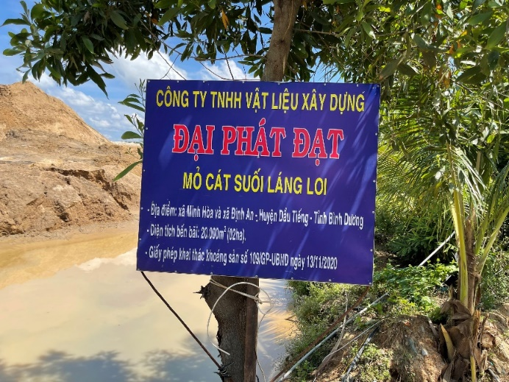  Hình 3.8: Bảng công bố thông tin của dự án mỏ cát | 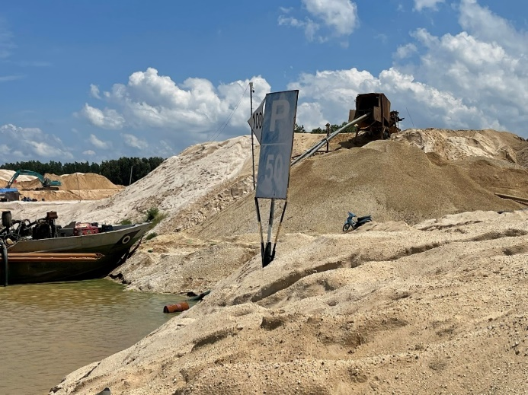  Hình 3.9: Biển báo khu vực bến bãi của công ty Đại Phát Đạt

6.3. Biện pháp giảm thiểu xâm thực sâu, gây mất ổn định lớp bùn đáy trong quá trình khai thác cát
- Tổ chức hoạt động khai thác theo luồng, đoạn khai thác theo thiết kế và kế hoạch đã đề ra, xác định vị trí ghe hút bằng GPS kết hợp với bản đồ khu vực khai thác nhằm khai thác đúng vị trí, không vượt ranh mỏ.
+ Độ sâu lớp cát khai thác tối đa không quá 1,5 m.
+ Không tập trung các phương tiện khai thác tại 01 chỗ lâu ngày.
- Khai thác theo hướng từ hạ nguồn lên thượng nguồn, hạn chế việc khai thác tập trung lâu ngày tại một chỗ với nhiều phương tiện, tránh khoét sâu đáy.
- Lập hệ thống cọc tiêu báo hiệu ven bờ nhằm dễ dàng định vị những khu vực khai thác hoặc thả phao.
- Thực hiện công tác đo vẽ địa hình đáy khu vực mỏ định kỳ.
- Cho ống hút cát chọc sâu xuyên qua lớp bùn đến lớp cát và hút nên giảm được sự xáo trộn lớp bùn bên trên.

6.4. Biện pháp an toàn giao thông, an toàn và vệ sinh lao động
- Thực hiện đăng ký, đăng kiểm các phương tiện trước khi tham gia hoạt động khai thác (Công ty đã thực hiện đăng kiểm 02 tàu khai thác và được cơ quan quản lý xác nhận tại Biên bản ngày 15/12/2021 của Sở Tài nguyên và Môi trường về việc xác nhận đăng ký phương tiện khai thác mỏ cát xây dựng suối Láng Loi, hồ Dầu Tiếng của Công ty TNHH Vật liệu xây dựng Đại Phát Đạt).
- Công ty đã đăng ký số hiệu tàu được phép hoạt động, các tàu được gắn định vị và lưu vị trí hành trình và công khai số hiệu của tàu hoạt động tại bảng thông báo về giấy phép khai thác.
- Tại mỗi tàu công tác đều có mái che để công nhân nghỉ ngơi trong thời gian di chuyển. Thả phao định vị luồng, tuyến khai thác.
- Đảm bảo khoảng cách an toàn giữa các phương tiện. Duy trì khoảng cách an toàn đến chân đập cũng như các phương tiện đánh bắt thủy sản trong hồ.
- Tất cả tàu hút cát được cắm cờ hiệu. Ranh giới vùng khai thác phải được thả phao.
- Không tiến hành khai thác vào các ngày có giông bão.
- Theo dõi các bản tin thời tiết, khí tượng của trung ương và địa phương.
- Trang bị đầy đủ đèn, còi, cờ hiệu trên phương tiện khai thác, vận chuyển.

6.5. Phương án phối hợp với các đơn vị khai thác trong khu vực lòng hồ
- Bố trí các điểm khai thác cách nhau ít nhất 1km nhằm giảm thiểu tác động cộng hưởng.
- Thả phao xác định ranh giới khai thác, định vị bằng GPS. Trên các bến bãi, điều phối xe ra vào chở cát tiêu thụ nhằm điều tiết mật độ xe cho phù hợp với các tuyến đường vận chuyển, hạn chế ảnh hưởng đến dân cư địa phương.
- Các đơn vị cùng nhau đóng góp kinh phí, phối hợp với chính quyền địa phương tu sửa các tuyến đường giao thông bị ảnh hưởng trong trường hợp nhiều đơn vị có sử dụng chung tuyến đường.

7. Biện pháp bảo vệ môi trường đối với nguồn nước công trình thủy lợi khi có hoạt động xả nước thải vào công trình thủy lợi
Trong quá trình vận hành bãi tập kết cát xây dựng, phát sinh lượng nước thải tại bãi sàng tuyển cát của công ty. Lưu lượng nước thải theo tính toán là 1.207 m³/ngày đêm. Toàn bộ lượng nước thải này được xử lý qua hệ thống bể gom, bể lắng do công ty xây dựng. Nội dung biện pháp thu gom, xử lý nước thải được công ty trình bày tại Mục 1.2 và Mục 1.3 nêu trên.

8. Kế hoạch, tiến độ, kết quả thực hiện phương án cải tạo, phục hồi môi trường, phương án bồi hoàn đa dạng sinh học
Cải tạo, phục hồi môi trường khu vực khai trường khai thác
- Dò tìm, thu dọn các chướng ngại lòng suối: công tác trục phao.
+ Trục các phao đã thả tại khai trường: trục toàn bộ phao, xích, rùa và đưa về trạm.
- Thao tác sơ khảo bãi cạn, dò tìm chướng ngại vật.
+ Đo dò sơ khảo bãi cạn và diễn biến luồng khai thác: trong lần đi kiểm tra kết hợp chọc sào đo dò bãi cạn hay đoạn luồng có diễn biến phức tạp theo phương pháp đo trắc ngang ziczac. Lên sơ họa bãi cạn hay đoạn khai thác cần kiểm tra, phục vụ kịp thời cho điều chỉnh báo hiệu, tìm các chướng ngại để đưa về bãi cát.
- Vớt rác và các vật nổi khác.
Cải tạo, phục hồi môi trường khu vực bến bãi, đường vận chuyển
- Công tác trồng cây xanh trong thời gian khai thác: trồng cây xanh tại khu vực mặt bằng bãi chứa (khu văn phòng mỏ, các công trình phụ trợ, bãi chứa cát) phía trên bờ phân bố dọc theo bờ trên khu vực được cấp phép.
- Tháo dỡ những công trình khu bến bãi khi kết thúc khai thác: tháo dỡ nhà văn phòng, vận chuyển các thiết bị sau tháo dỡ ra khỏi lòng hồ.
- Làm sạch các bể tự hoại.
Cải tạo, phục hồi môi trường khu vực ngoài biên giới mỏ nơi bị ảnh hưởng do hoạt động khai thác
- Duy tu đường vào mỏ.
- Đo vẽ địa hình đáy sông diện tích khai thác.
- Quan trắc chất lượng môi trường khu vực cải tạo, phục hồi môi trường.
- Thuê đơn vị xử lý chất thải tiếp nhận xử lý các loại chất thải phát sinh trong giai đoạn cải tạo, phục hồi môi trường.

9. Các nội dung thay đổi so với quyết định phê duyệt kết quả thẩm định báo cáo đánh giá tác động môi trường
Công ty có một số tồn tại và thay đổi so với Báo cáo đánh giá tác động môi trường đã được phê duyệt, cụ thể như sau:
1. Công ty đã xây dựng 03 bể lắng cát (đào trên nền đất tự nhiên) nối tiếp nhau. Kích thước mỗi bể lắng cát: dài 15 m × rộng 10 m × sâu 3 m bể lắng với thể tích 450 m³ nhưng chưa kè đá hộc xung quanh theo đúng nội dung Báo cáo đánh giá tác động môi trường đã được phê duyệt. Nội dung này đã được Sở Tài nguyên và Môi trường chấp thuận tại Công văn số 4407/STNMT-CCBVMT ngày 06/12/2021 về việc điều chỉnh hạng mục công trình xử lý nước thải của Công ty TNHH MTV VLXD Đại Phát Đạt.
2. Nâng tải trọng của 02 tàu khai thác cát vỏ thép từ 50 tấn/mỗi tàu lên thành 91 tấn và 126,15 tấn. Việc tải trọng của 02 tàu vỏ thép có thay đổi so với nội dung báo cáo ĐTM là do khách quan, chủ đầu tư trong quá trình thực hiện đầu tư đã không mua được phương tiện theo như dự kiến. Tuy nhiên việc đầu tư tầu có tải trọng lớn tạo ra mặt bằng lớn hơn, giúp công ty tạo ra nhiều không gian cho công nhân làm việc, đảm bảo không gian làm việc thông thoáng, gia tăng tính an toàn trong quá trình làm việc trên sông cho công nhân.
Đồng thời, hai tàu trên đã được Sở Tài nguyên và Môi trường, Sở Giao thông Vận tải và đơn vị quản lý hồ Dầu Tiếng chấp thuận cho phép đưa vào sử dụng tại Biên bản ngày 15/12/2021 của Sở Tài nguyên và Môi trường về việc xác nhận đăng ký phương tiện khai thác mỏ cát xây dựng suối Láng Loi, hồ Dầu Tiếng của Công ty TNHH MTV Vật liệu xây dựng Đại Phát Đạt. Công ty Đại Phát Đạt kết luôn khai thác đúng theo quy định giấy phép và không gây ô nhiễm môi trường khi vận hành 02 tàu nêu trên.

CHƯƠNG IV: NỘI DUNG ĐỀ NGHỊ CẤP GIẤY PHÉP MÔI TRƯỜNG

1. Nội dung đề nghị cấp phép đối với nước thải
- Nguồn phát sinh nước thải
+ Nguồn số 01: nước thải sản xuất: 1.300 m³/ngày đêm.
- Lưu lượng xả nước thải tối đa: 1.300 m³/ngày đêm.
- Dòng nước thải: 01 dòng nước thải sản xuất từ hoạt động sản tuyển tại bãi tập kết cát, sau khi xử lý được cho tự chảy vào hồ Dầu Tiếng.
- Các chất ô nhiễm và giá trị giới hạn của các chất ô nhiễm theo dòng nước thải:
Các chất ô nhiễm và giá trị giới hạn của các chất ô nhiễm theo dòng nước thải phải nằm trong giới hạn theo quy chuẩn như sau:
Bảng 4.1: Giá trị giới hạn các thông số đối với nước thải sau xử lý của dự án
TT | Thông số | Đơn vị | Giới hạn tiếp nhận QCVN 40:2011/BTNMT, cột A  (Kq=0,9, Kf=1)
1 | pH | - | 6-9
2 | BOD₅ (20ºC) | mg/l | 27
3 | COD | mg/l | 67,5
4 | Chất rắn lơ lửng | mg/l | 45
5 | Amoni | mg/l | 4,5
6 | Tổng Nitơ | mg/l | 18
7 | Tổng Phốt pho | mg/l | 3,6
8 | Sunfua | mg/l | 0,18
9 | Clorua | mg/l | 450
10 | Tổng dầu mỡ khoáng | mg/l | 4,5
11 | Sắt | mg/l | 0,9
12 | Cadimi | mg/l | 0,045
13 | Kẽm | mg/l | 2,7
14 | Coliform | vi khuẩn/100ml | 3.000
- Vị trí, phương thức xả nước thải và nguồn tiếp nhận nước thải
+ Vị trí xả nước thải có tọa độ X: 1264266, Y: 650363 (Hệ toạ độ VN 2000, kinh tuyến trục 105º45’ múi 6 độ).
+ Phương thức xả thải: tự chảy;
+ Nguồn tiếp nhận nước thải: hồ Dầu Tiếng.
2. Nội dung đề nghị cấp phép đối với khí thải
Không
3. Nội dung đề nghị cấp phép đối với tiếng ồn, độ rung
Không

CHƯƠNG V: KẾT QUẢ QUAN TRẮC MÔI TRƯỜNG

1. Kết quả quan trắc môi trường định kỳ đối với nước thải, nước mặt
Trong quá trình hoạt động, Công ty TNHH MTV Vật liệu xây dựng Đại Phát Đạt luôn tuân thủ các quy định về quan trắc môi trường định kỳ theo quy định nhằm giám sát các nguồn thải phát sinh trực tiếp trong quá trình hoạt động của dự án và những tác động đến các đối tượng xung quanh trong quá trình hoạt động.
Công ty TNHH MTV Vật liệu xây dựng Đại Phát Đạt đã thực hiện quan trắc định kỳ đối với nước thải, nước mặt ở các vị trí thuộc dự án như sau:
* Quan trắc nước thải sau xử lý
- Vị trí: Nước tuyển rửa sau bể lắng cát 3 - Ký hiệu NT1.
- Tần suất: 03 tháng/lần.
- Thông số giám sát: pH, TSS, COD, BOD5, Amoni, tổng Nitơ, tổng Phốt pho, Sunfua, Tổng dầu mỡ khoáng, Clorua, Coliform, Sắt, Cadimi, Kẽm.
- Quy chuẩn so sánh: QCVN 40:2011/BTNMT, cột A.
* Quan trắc nước mặt
- Vị trí: Nước suối Láng Loi, đoạn khai thác cát. Ký hiệu NM1.
- Tần suất: 6 tháng/lần.
- Thông số giám sát: pH, Oxy hòa tan, TSS, COD, BOD5, Amoni, Clorua Nitrit, Nitrat, Photphat, Tổng dầu, mỡ, Coliform, Sắt , Cd, Zn
- Quy chuẩn so sánh: QCVN 08-MT:2015/BTNMT, cột A.

1.1. Kết quả quan trắc môi trường định kỳ đối với nước thải, nước mặt - năm 2021
Bảng 5.1: Tổng hợp kết quả chất lượng nước thải sau xử lý tại khu vực bến bãi của Công ty Đại Phát Đạt
TT | Chỉ tiêu | Đơn vị | Kết quả quan trắc |  |  |  | QCVN 40:2011/BTNMT Cột A (Kq=0,9, Kf=1)
TT | Chỉ tiêu | Đơn vị | Quý 1 | Quý 2 | Quý 3 | Quý 4 | QCVN 40:2011/BTNMT Cột A (Kq=0,9, Kf=1)
1 | pH | - | 7,1 | 7,2 | 6,4 | 6,7 | 6-9
2 | BOD₅ | mgO₂/L | 335 | 132 | 6 | 8 | 27
3 | COD | mgO₂/L | 784 | 308 | 13 | 18 | 67,5
4 | TSS | mg/L | 6.560 | 5.310 | 177 | 121 | 45
5 | Cadimi (Cd) | mg/L | < 0,0001 (**) | < 0,0001 (**) | < 0,0001 (**) | < 0,0001 (**) | 0,045
6 | Kẽm (Zn) | mg/L | 0,38 | 0,33 | 0,01 | 0,07 | 2,7
7 | Tổng Fe | mg/L | 168 | 163 | 1,02 | 5,15 | 0,9
8 | Hàm lượng dầu, mỡ khoáng | mg/L | < 0,3 (**) | < 0,3 (**) | < 0,3 (**) | 0,3 | 4,5
9 | S²⁻ | mg/L | 0,130 | 0,128 | 0,011 | 0,096 | 0,18
10 | Amoni | mg/L | 4,76 | 4,76 | 0,98 | 1,68 | 4,5
11 | Tổng Nitơ | mg/L | 9,8 | 9,5 | 2,8 | 3,1 | 18
12 | Tổng Photpho | mg/L | 0,73 | 2,2 | 0,23 | 0,5 | 3,6
13 | Clorua (Cl-) | mg/L | 17,7 | 17,7 | 12,4 | 106,5 | 450
14 | Coliform | MPN/100 mL | 110 | 90 | 430 | 2.300 | 3.000
(Nguồn: Công ty TNHH MTV VLXD Đại Phát Đạt)
Ghi chú:
-QCVN 40:2011/BTNMT : Quy chuẩn kỹ thuật quốc gia về nước thải công nghiệp.
-“**” : Kết quả phân tích nhỏ hơn giới hạn phát hiện của phép thử.
Nhận xét
Chất lượng nước thải tại khu vực hố lắng cát khu vực bến bãi của công ty cho thấy hầu hết các chỉ tiêu đều đạt Quy chuẩn QCVN 40:2011/BTNMT, Cột A. Tuy nhiên:
+ Chỉ tiêu BOD₅ (Quý 1 – Quý 2) vượt từ 4,9 – 12,4 lần;
+ Chỉ tiêu COD (Quý 1 – Quý 2) vượt từ 4,6 – 11,6 lần;
+ Chỉ tiêu TSS (Quý 1,2,3,4) vượt từ 2,7 – 145,7 lần;
+ Chỉ tiêu Sắt tổng (Quý 1,2,3,4) vượt từ 1,1 – 186,7 lần;

Bảng 5. 2: Tổng hợp kết quả giám sát nước mặt suối Láng Loi tại khu vực khai thác cát
TT | Thông số đo | Đơn vị | Quý 2 | Quý 4 | QCVN 08-MT:2015/BTNMT  (A1 )
1 | Amoni | mg/L | 1,54 | < 0,01 (**) | 0,3
2 | pH | - | 6,8 | 6,6 | 6 – 8,5
3 | BOD₅ | mgO₂/L | 4 | 2 | 4
4 | COD | mgO₂/L | 10 | 6 | 10
5 | DO | mg/L | 3,2 | 5,3 | ≥6
6 | TSS | mg/L | 14 | 15 | 20
7 | Clorua | mg/L | 10,6 | 5,3 | 250
8 | Nitrite | mg/L | 0,182 | 0,011 | 0,05
9 | Nitrate | mg/L | 1,1 | 0,3 | 2
10 | Phosphate | mg/L | 0,19 | 0,05 | 0,1
11 | Cadimi (Cd) | mg/L | 0,0002 | < 0,0001 (**) | 0,005
12 | Kẽm (Zn) | mg/L | < 0,01 (**) | < 0,01 (**) | 0,5
13 | Tổng Fe | mg/L | 0,65 | 0,67 | 0,5
14 | Dầu mỡ tổng | mg/L | < 0,1 (**) | < 0,1 (**) | 0,3
(Nguồn: Công ty TNHH MTV VLXD Đại Phát Đạt)
Ghi chú:
-QCVN 08-MT:2015/BTNMT : Quy chuẩn kỹ thuật quốc gia về chất lượng nước mặt.
-“**” : Kết quả phân tích nhỏ hơn giới hạn phát hiện của phép thử.
Nhận xét:
Chất lượng nước mặt có các chỉ tiêu phân tích hầu hết đều đạt Quy chuẩn cho phép (QCVN 08-MT:2015/BTNMT, cột A2).

1.2. Kết quả quan trắc môi trường định kỳ đối với nước thải, nước mặt - năm 2022

Bảng 5. 3: Tổng hợp kết quả chất lượng nước thải sau xử lý tại khu vực bến bãi của Công ty Đại Phát Đạt
TT | Chỉ tiêu | Đơn vị | Kết quả quan trắc Quý 1 | QCVN 40:2011/BTNMT Cột A (Kq=0,9, Kf=1)
1 | pH | - | 7,34 | 6-9
2 | BOD₅ | mgO₂/L | 24 | 27
3 | COD | mgO₂/L | 57 | 67,5
4 | TSS | mg/L | 36 | 45
5 | Cadimi (Cd) | mg/L | KPH | 0,045
6 | Kẽm (Zn) | mg/L | KPH | 2,7
7 | Tổng Fe | mg/L | 0,559 | 0,9
8 | Hàm lượng dầu, mỡ khoáng | mg/L | KPH | 4,5
9 | S²⁻ | mg/L | KPH | 0,18
10 | Amoni | mg/L | 2,12 | 4,5
11 | Tổng Nitơ | mg/L | 12,8 | 18
12 | Tổng Photpho | mg/L | 1,95 | 3,6
13 | Clorua (Cl-) | mg/L | 40,1 | 450
14 | Coliform | MPN/100 mL | 2.300 | 3.000
(Nguồn: Công ty TNHH MTV VLXD Đại Phát Đạt)
Ghi chú:
-QCVN 40:2011/BTNMT: Quy chuẩn kỹ thuật quốc gia về nước thải công nghiệp.
-“**” : Kết quả phân tích nhỏ hơn giới hạn phát hiện của phép thử.
Nhận xét
Chất lượng nước thải tại khu vực hố lắng cát khu vực bến bãi của công ty cho thấy tất cả các chỉ tiêu đều đạt Quy chuẩn QCVN 40:2011/BTNMT, Cột A.
Bảng 5.4: Tổng hợp kết quả giám sát nước mặt suối Láng Loi, đoạn khai thác cát
TT | Thông số đo | Đơn vị | Tháng 3 | QCVN 08-MT:2015/BTNMT  (B1 )
1 | BOD₅ | mgO₂/L | 11 | 15
2 | COD | mgO₂/L | 23 | 30
3 | DO | mg/L | 4,77 | ≥4
4 | TSS | mg/L | 32 | 50
(Nguồn: Công ty TNHH MTV VLXD Đại Phát Đạt)
Ghi chú:
-QCVN 08-MT:2015/BTNMT: Quy chuẩn kỹ thuật quốc gia về chất lượng nước mặt.
-“**” : Kết quả phân tích nhỏ hơn giới hạn phát hiện của phép thử.
Nhận xét:
Chất lượng nước mặt có các chỉ tiêu phân tích hầu hết đều đạt Quy chuẩn cho phép (QCVN 08-MT:2015/BTNMT, cột B1). Mẫu phân tích 04 chỉ tiêu với tần suất 01 tháng/lần theo quy định tại Giấy phép số 79/TCTL-PCTTr ngày 23/02/2021 của Tổng cục Thuỷ lợi.

2. Kết quả quan trắc môi trường định kỳ đối với bụi, khí thải
Công ty TNHH MTV Vật liệu xây dựng Đại Phát Đạt đã thực hiện quan trắc định kỳ đối với bụi, khí thải, tiếng ồn như sau:
- Địa điểm quan trắc như sau:
+ 01 điểm tại khai trường - KK1
+ 01 điểm vị trí tại bãi cát - KK2
+ 01 điểm khu vực dọc tuyến đường bên ngoài dự án - KK3
- Tần suất giám sát: 3 tháng/lần trong thời gian làm việc
- Thông số giám sát: Nhiệt độ, độ ẩm, độ ồn trung bình, bụi, vận tốc gió, hướng gió, CO, SO₂, NO₂, HF.

2.1. Kết quả quan trắc môi trường định kỳ đối với bụi, khí thải - năm 2021
Kết quả quan trắc đối với bụi, khí thải, tiếng ồn trong năm 2021 được tổng hợp trong các bảng sau:

2.1.1. Tiếng ồn
Bảng 5.5: Kết quả đo đạc tiếng ồn
STT | Chỉ tiêu | Đơn vị | Kết quả quan trắc |  |  | QCVN 26:2010/BTNMT
STT | Chỉ tiêu | Đơn vị | KK1 | KK2 | KK3 | QCVN 26:2010/BTNMT
Quý 1
1 | Mức âm tối thiểu (L_{min}) | dB(A) | 63,5 | 65,4 | 64,2 | 70
2 | Mức âm tối đa (L_{max}) | dB(A) | 70,4 | 71,9 | 70,8 | 70
3 | Mức âm tương đương (L_{eq}) | dB(A) | 66,9 | 67,2 | 66,3 | 70
Quý 2
1 | Mức âm tối thiểu (L_{min}) | dB(A) | 64,8 | 64,2 | 62,8 | 70
2 | Mức âm tối đa (L_{max}) | dB(A) | 71,6 | 70,7 | 69,4 | 70
3 | Mức âm tương đương (L_{eq}) | dB(A) | 67,2 | 66,4 | 65,3 | 70
Quý 3
1 | Mức âm tối thiểu (L_{min}) | dB(A) | 59,9 | 59,8 | 60,3 | 70
2 | Mức âm tối đa (L_{max}) | dB(A) | 65,9 | 66,7 | 68,9 | 70
3 | Mức âm tương đương (L_{eq}) | dB(A) | 62 | 62,7 | 64,1 | 70
Quý 4
1 | Mức âm tối thiểu (L_{min}) | dB(A) | 63,8 | 64,2 | 63,5 | 70
2 | Mức âm tối đa (L_{max}) | dB(A) | 69,7 | 71,3 | 70,6 | 70
3 | Mức âm tương đương (L_{eq}) | dB(A) | 66,9 | 68,7 | 68,3 | 70
(Nguồn: Công ty TNHH MTV VLXD Đại Phát Đạt)
Ghi chú:
- QCVN 26:2010/BTNMT: Quy chuẩn kỹ thuật quốc gia về tiếng ồn.
Nhận xét:
Kết quả đo đạc tiếng ồn tại các vị trí đều đạt Quy chuẩn cho phép (QCVN 26:2010/BTNMT).

2.1.2. Bụi, không khí và vi khí hậu
Bảng 5. 6: Kết quả phân tích môi trường không khí
STT | Thông số đo | Đơn vị | Kết quả đo đạc |  |  | QCVN 05:2013/BTNMT
STT | Thông số đo | Đơn vị | KK1 | KK2 | KK3 | QCVN 05:2013/BTNMT
Quý 1
1 | Tốc độ gió | m/s | 0,3-0,9 | 0,5-1,3 | 0,4-0,7 | -
2 | CO | µg/m³ | < 2.500 (**) | < 2.500 (**) | < 2.500 (**) | 30.000
3 | Độ ẩm | % | 31,1 | 31,4 | 31,6 | -
4 | Nhiệt độ | ºC | 60,9 | 59,7 | 59,4 | -
5 | Tổng bụi lơ lửng (TSP) | µg/m³ | 71 | 71 | 78 | 300
6 | SO₂ | µg/m³ | < 10 (**) | < 10 (**) | < 10 (**) | 350
7 | NO₂ | µg/m³ | 16,6 | 15,9 | 16,7 | 200
Quý 2
1 | Tốc độ gió | m/s | 0,3-0,9 | 0,5-1,3 | 0,4-0,7 | -
2 | CO | µg/m³ | < 2.500 (**) | < 2.500 (**) | < 2.500 (**) | 30.000
3 | Độ ẩm | % | 60,7 | 59,3 | 58,7 | -
4 | Nhiệt độ | ºC | 31,3 | 31,6 | 31,8 | -
5 | Tổng bụi lơ lửng (TSP) | µg/m³ | 71 | 64 | 78 | 300
6 | SO₂ | µg/m³ | < 10 (**) | < 10 (**) | < 10 (**) | 350
7 | NO₂ | µg/m³ | 16,4 | 15,7 | 16,4 | 200
Quý 3
1 | Tốc độ gió | m/s | 0,8 | 0,8 | 0,2 | -
2 | CO | µg/m³ | < 2.500 (**) | < 2.500 (**) | < 2.500 (**) | 30.000
3 | Độ ẩm | % | 65 | 65,5 | 64,2 | -
4 | Nhiệt độ | ºC | 31,4 | 31,8 | 32,7 | -
5 | Tổng bụi lơ lửng (TSP) | µg/m³ | 85 | 99 | 78 | 300
6 | SO₂ | µg/m³ | < 10 (**) | < 10 (**) | < 10 (**) | 350
7 | NO₂ | µg/m³ | 20,8 | 23,8 | 23,8 | 200
Quý 4
1 | Tốc độ gió | m/s | 1 | 1,1 | 1,2 | -
2 | CO | µg/m³ | < 2.500 (**) | < 2.500 (**) | < 2.500 (**) | 30.000
3 | Độ ẩm | % | 68,6 | 68,2 | 64,9 | -
4 | Nhiệt độ | ºC | 28,5 | 28,9 | 29,3 | -
5 | Tổng bụi lơ lửng (TSP) | µg/m³ | 92 | 115 | 87 | 300
6 | SO₂ | µg/m³ | < 10 (**) | < 10 (**) | < 10 (**) | 350
7 | NO₂ | µg/m³ | 26,3 | 24,9 | 27,7 | 200
(Nguồn: Công ty TNHH MTV VLXD Đại Phát Đạt)
Ghi chú:
-QCVN 05:2013/BTNMT : Quy chuẩn kỹ thuật quốc gia về chất lượng không khí xung quanh.
-“-”: Không quy định.
-“**” : Kết quả phân tích nhỏ hơn giới hạn phát hiện của phép thử.
Nhận xét :
Chất lượng môi trường không khí trong khu vực sản xuất và không khí xung quanh đều đạt Quy chuẩn QCVN 05:2013/BTNMT.

2.2. Kết quả quan trắc môi trường định kỳ đối với bụi, khí thải - năm 2022
Kết quả quan trắc đối với bụi, khí thải, tiếng ồn trong năm 2022 được tổng hợp trong các bảng sau:
Kết quả đo đạc bụi, không khí và vi khí hậu, tiếng ồn
STT | Thông số đo | Đơn vị | Kết quả đo đạc |  |  | QCVN 05:2013/ BTNMT | QCVN 26:2010/ BTNMT
STT | Thông số đo | Đơn vị | KK1 | KK2 | KK3 | QCVN 05:2013/ BTNMT | QCVN 26:2010/ BTNMT
Quý 1
1 | Tốc độ gió | m/s | 1,1 | 1,3 | 0,8 | -
2 | CO | µg/m³ | < 2.500 (**) | < 2.500 (**) | < 2.500 (**) | 30.000
3 | Độ ẩm | % | 69,3 | 69,7 | 67,9 | -
4 | Nhiệt độ | ºC | 29,1 | 29,7 | 29,9 | -
5 | Tổng bụi lơ lửng (TSP) | µg/m³ | 1,04 | 0,775 | 0,362 | 300
6 | SO₂ | µg/m³ | < 10 (**) | < 10 (**) | < 10 (**) | 350
7 | NO₂ | µg/m³ | 0,233 | 0,155 | 0,052 | 200
8 | Tiếng ồn | dB(A) | 63,2 | 61,3 | 64,4 |  | 70
(Nguồn: Công ty TNHH MTV VLXD Đại Phát Đạt)
Nhận xét:
Chất lượng môi trường không khí trong khu vực sản xuất và không khí xung quanh đều đạt Quy chuẩn QCVN 05:2013/BTNMT.

CHƯƠNG VI: CHƯƠNG TRÌNH QUAN TRẮC MÔI TRƯỜNG

1. Kế hoạch vận hành thử nghiệm công trình xử lý chất thải của dự án đầu tư
Theo Khoản 1, Điều 31, Nghị định số 08/2022/NĐ-CP ngày 10 tháng 01 năm 2022 quy định chi tiết một số điều của Luật Bảo vệ môi trường các công trình xử lý chất thải của dự án không thuộc đối tượng phải vận hành thử nghiệm.

2. Chương trình quan trắc chất thải theo quy định của pháp luật

2.1. Chương trình quan trắc môi trường định kỳ

2.1.1. Quan trắc nước thải sau xử lý
- Vị trí: Nước tuyển rửa sau bể lắng cát 3 - Ký hiệu NT1.
- Tần suất: 03 tháng/lần.
- Thông số giám sát: pH, TSS, COD, BOD5, Amoni, tổng Nitơ, tổng Phốt pho, Sunfua, Tổng dầu mỡ khoáng, Clorua, Coliform, Sắt, Cadimi, Kẽm.
- Quy chuẩn so sánh: QCVN 40:2011/BTNMT, cột A.

2.1.3. Giám sát nước mặt
- Vị trí: Nước suối Láng Loi, đoạn khai thác cát. Ký hiệu NM1.
- Tần suất: 6 tháng/lần.
- Thông số giám sát: pH, Oxy hòa tan, TSS, COD, BOD5, Amoni, Clorua Nitrit, Nitrat, Photphat, Tổng dầu, mỡ, Coliform, Sắt , Cd, Zn
- Quy chuẩn so sánh: QCVN 08:2015-MT/BTNMT, cột A1.

2.1.4. Giám sát trầm tích đáy
- Vị trí: Nước suối Láng Loi, đoạn khai thác cát. Ký hiệu TTĐ1.
- Tần suất: 6 tháng/lần.
- Thông số giám sát: Cd, Cu, Pb, Zn, As, Hg, Ni, Cr
- Quy chuẩn QCVN 43:2017/BTNMT Quy chuẩn quốc gia về chất lượng trầm tích.

2.1.5. Giám sát, bụi, khí thải, tiếng ồn, động rung
- Địa điểm giám sát như sau:
+ 01 điểm tại khai trường - KK1
+ 01 điểm vị trí tại bãi cát - KK2
+ 01 điểm khu vực dọc tuyến đường bên ngoài dự án - KK3
- Tần suất giám sát: 3 tháng/lần trong thời gian làm việc.
- Thông số giám sát: Nhiệt độ, độ ẩm, độ ồn trung bình, bụi, vận tốc gió, hướng gió, CO, SO2, NO2, HF.
- Quy chuẩn QCVN 05:2013/BTNMT (chất lượng không khí) và QCVN 26:2010/BTNMT (tiếng ồn).

2.2. Các giám sát khác

2.2.1. Giám sát biến động bờ sông
- Bố trí mốc: bố trí cọc gỗ cao hơn 02 m với mặt đất, mỗi cọc cách nhau 50 m dọc bờ sông khu vực khai thác, có quét sơn phân biệt. Định kỳ theo dõi xói lở hàng tháng để có giải pháp gia cố.
- Tần suất giám sát 2 tuần/lần vào lúc nước ròng dựa vào các cọc mốc đóng dọc theo bờ (lưu lại hình ảnh màu minh họa).

2.2.2. Giám sát biến động đáy sông
Ngoài ra, định kì chủ dự án sẽ thuê đơn vị có chức năng đo đạc kiểm tra biến động dòng chảy và biến động đáy sông, như sau:
- Đo hồi âm địa hình đáy sông, đo vận tốc dòng chảy: 6 tháng/lần.
- Đo tại các mặt cắt trên khu vực toàn khu vực khai thác, 50 m đo một mặt cắt.
- Thông số: đo chiều sâu đáy sông tại vị trí giữa dòng, bờ trái và bờ phải, đo vận tốc dòng chảy.

2.2.3. Giám sát các vấn đề môi trường khác
- Các hiện tượng trượt, sụt, lở, lún, xói lở, bồi lắng; sự thay đổi mực nước mặt, nước ngầm, xâm nhập mặn, xâm nhập phèn, các loài nguy cấp, quý hiếm được ưu tiên bảo vệ nhằm theo dõi được sự biến đổi theo không gian và thời gian của các vấn đề này với tần suất tối thiểu 06 tháng/01 lần.

3. Kinh phí thực hiện quan trắc môi trường hằng năm
Bảng 6. 1: Chi phí giám sát môi trường
TT | Hạng mục | ĐVT | Khối lượng | Đơn giá (đồng) | Thành tiền (đồng)
I | Chi phí khảo sát lấy mẫu, phân tích mẫu |  |  |  | 40.600.000
1 | Phân tích mẫu hóa nước thải 14 chỉ tiêu (1 vị trí *4 lần/năm) | Mẫu | 4 | 3.500.000 | 14.000.000
2 | Phân tích mẫu hóa nước mặt 08 chỉ tiêu (1 vị trí *2 lần/năm) | Mẫu | 2 | 1.200.000 | 2.400.000
3 | Lấy và phân tích bùn đáy (1 vị trí, 2 lần/năm) | Mẫu | 2 | 3.900.000 | 7.800.000
4 | Đo đạc và phân tích mẫu khí (3 vị trí * 2 lần/năm) | Mẫu | 6 | 1.900.000 | 11.400.000
II | Tổng kết viết báo cáo (in ấn xuất bản nộp về Chi cục BVMT 1 lần/năm) |  |  |  | 5.000.000
III | Tổng các khoản mục chi phí (I+II) |  |  |  | 40.600.000
IV | Thuế Giá trị gia tăng theo quy định (08%*III) |  |  |  | 3.248.000
V | Tổng dự toán làm tròn số (III+IV) |  |  |  | 43.848.000
(Nguồn: Công ty TNHH MTV VLXD Đại Phát Đạt)

CHƯƠNG VII: KẾT QUẢ KIỂM TRA, THANH TRA
VỀ BẢO VỆ MÔI TRƯỜNG

Công ty TNHH MTV Vật liệu xây dựng Đại Phát Đạt trong quá trình khai thác khoáng sản tại Mỏ cát xây dựng suối Láng Loi tại xã Minh Hòa và xã Định An, huyện Dầu Tiếng luôn thực hiện tốt các quy định của Luật bảo vệ môi trường và các pháp luật liên quan do nhà nước ban hành.
Trong năm 2020 và năm 2021, Dự án khai thác tại Mỏ cát xây dựng suối Láng Loi của Công ty TNHH MTV Vật liệu xây dựng Đại Phát Đạt chưa được các cơ quan có thẩm quyền các cấp thanh kiểm tra trong lĩnh vực về Tài nguyên và Môi trường.

CHƯƠNG VIII: CAM KẾT CỦA CÔNG TY

Công ty TNHH Vật liệu xây dựng Đại Phát Đạt trong quá trình khai thác khoáng sản tại Mỏ cát xây dựng suối Láng Loi tại xã Minh Hòa và xã Định An, huyện Dầu Tiếng cam kết nghiêm chỉnh tuân thủ các nội dung sau:
1. Về tính trung thực, chính xác của số liệu; thông tin về dự án, các vấn đề môi trường của dự án được trình bày trong báo cáo đề xuất cấp Giấy phép môi trường.
2. Thực hiện nghiêm túc các phương án giảm thiểu tác động và các cam kết được trình bày trong báo cáo đề xuất cấp Giấy phép môi trường được phê duyệt, để giảm thiểu đến mức thấp nhất các tác động xấu đến môi trường.
3. Thực hiện các biện pháp khống chế và giảm thiểu ngay tại nguồn các tác động xấu trong quá trình hoạt động khai thác khoáng sản đá xây dựng của dự án như đã nêu trong báo cáo này, cụ thể như sau:
- Môi trường không khí đạt quy chuẩn kỹ thuật quốc gia về chất lượng không khí xung quanh QCVN 05 :2013/BTNMT.
- Tiếng ồn đạt tiêu chuẩn QCVN 24:2016/BYT và QCVN 26:2010/BTNMT.
- Môi trường không khí khu vực khai thác, văn phòng đáp ứng QCVN 22:2016/BYT - Quy chuẩn kỹ thuật quốc gia về chiếu sáng - Mức chiếu sáng cho phép tại nơi làm việc; QCVN 26:2016/BYT - Quy chuẩn kỹ thuật quốc gia về vi khí hậu - Giá trị cho phép vi khí hậu tại nơi làm việc; QCVN 24:2016/BYT - Quy chuẩn kỹ thuật quốc gia về tiếng ồn - Mức tiếp xúc cho phép tiếng ồn tại nơi làm việc; QCVN 02:2019/BYT - Quy chuẩn kỹ thuật quốc gia về bụi - Giá trị giới hạn tiếp xúc cho phép bụi tại nơi làm việc; QCVN 03:2019/BYT - Quy chuẩn kỹ thuật quốc gia giá trị giới hạn tiếp xúc cho phép của 50 yếu tố hóa học tại nơi làm việc; Quyết định số 3733/2002/QĐ-BYT ngày 10/10/2002 của Bộ trưởng Bộ Y tế về việc ban hành 21 tiêu chuẩn vệ sinh lao động, 05 nguyên tắc và 07 thông số vệ sinh lao động và các quy định hiện hành.
- Nước thải sau xử lý đạt Quy chuẩn kỹ thuật quốc gia về nước thải công nghiệp QCVN 40:2011/BTNMT, cột A (Kq = 0,9; Kf = 1,1) trước khi thải về nguồn tiếp nhận là hồ Dầu Tiếng.
- Chất thải nguy hại được xử lý theo quy định tại Thông tư số 02/2022/TT-BTNMT ngày 10 tháng 01 năm 2022 về quy định chi tiết thi hành một số điều của Luật Bảo vệ môi trường và Quyết định số 23/QĐ-UBND ngày 05/08/2016 của Ủy ban nhân dân tỉnh Bình Dương về ban hành quy định về quản lý chất thải rắn trên địa bàn tỉnh Bình Dương.
- Công ty cam kết thực hiện báo cáo công tác bảo vệ môi trường định kỳ và trình lên cơ quan nhà nước đúng quy định và công tác bảo vệ môi trường hàng năm theo Thông tư số 02/2022/TT-BTNMT.
- Công ty cam kết thực hiện các biện pháp phòng chống cháy nổ đúng quy định.
Chịu trách nhiệm trước Pháp luật nước Cộng Hòa Xã Hội Chủ Nghĩa Việt Nam nếu vi phạm các công ước quốc tế, các tiêu chuẩn môi trường Việt Nam và để xảy ra các sự cố môi trường./.

PHỤ LỤC
- Bản sao giấy chứng nhận đăng ký doanh nghiệp, giấy chứng nhận đăng ký đầu tư hoặc các giấy tờ tương đương;
- Giấy tờ về đất đai hoặc bản sao hợp đồng thuê đất để thực hiện dự án đầu tư theo quy định của pháp luật;
- Bản vẽ hoàn công công trình bảo vệ môi trường, công trình phòng ngừa, ứng phó sự cố môi trường theo quy định của pháp luật;
- Các chứng chỉ, chứng nhận, công nhận của các công trình, thiết bị xử lý chất thải đồng bộ được nhập khẩu hoặc đã được thương mại hóa;
- Biên bản nghiệm thu, bàn giao các công trình bảo vệ môi trường hoặc các văn bản khác có liên quan đến các công trình bảo vệ môi trường của dự án đầu tư (nếu có);
- Sơ đồ vị trí lấy mẫu của chương trình quan trắc môi trường;
- Văn bản về quy hoạch tỉnh, phân vùng môi trường, khả năng chịu tải của môi trường chưa được cơ quan nhà nước có thẩm quyền ban hành;
- Bản sao báo cáo đánh giá tác động môi trường (trừ dự án được phê duyệt theo quy định của Luật Bảo vệ môi trường) và bản sao quyết định phê duyệt kết quả thẩm định báo cáo đánh giá tác động môi trường của dự án.

